

创宇智图数据库审计与防护系统

用户使用手册

2021-05-12

北京知道创宇信息技术股份有限公司

更好更安全的互联网

文档控制

|  |  |
| --- | --- |
| 文档名称 | 创宇智图数据库审计与防护系统用户使用手册 |
| 保密级别 | 内部公开 |
| 拟制 |  |
| 审核 |  |
| 标准化 |  |

版本控制

|  |  |  |  |
| --- | --- | --- | --- |
| 版本 | 提交日期 | 相关组织和人员 | 版本描述 |
| V1.0 | 2021-05-12 | 辛宇 | 创建 |
|  |  |  |  |

**目 录**

1 登录与修改密码 4

1.1 登录 4

1.2 修改密码 4

2 首页 5

2.1 概览 5

2.2 状态监控 6

3 审计 8

3.1 告警 8

3.2 检索 12

3.3 会话 14

3.4 审计设置 16

3.4.1 告警发送 16

3.4.2 告警发送查询 21

4 分析 21

4.1 多维分析 21

4.2 用户行为分析 22

5 报表 23

5.1 预定义报表 23

5.2 自定义报表 25

5.3 我的报表 26

5.4 定时报表 27

5.5 报表生成 27

6 策略 28

6.1 白名单 28

6.2 黑名单 31

6.3 自定义规则 33

6.4 智能告警 36

6.4.1 智能告警设置 36

6.4.2 用户行为模型 37

6.5 SQL注入特征库 39

6.6 审计过滤 40

6.6.1 IP限制 40

6.6.2 数据过滤 42

6.7 策略设置 42

7 资产 43

8 系统 46

8.1 基础设置 46

8.2 网卡设置 46

8.3 插件设置 49

8.3.1 插件安装 49

8.3.2 插件管理 51

8.4 用户管理 52

8.4.1 账号管理 52

8.4.2 角色管理 54

8.4.3 账号审核 55

8.5 安全配置 56

8.6 系统维护 57

8.7 系统授权 58

8.8 操作审计 58

8.9 备份恢复 59

8.9.1 审计日志 59

8.9.2 配置数据 62

8.10 数据清理 64

# 登录与修改密码

## 登录

在浏览器中输入“https://管理IP:8441”登录创宇智图数据库审计与防护系统，输入出厂用户名和密码，如图1-1-1所示。

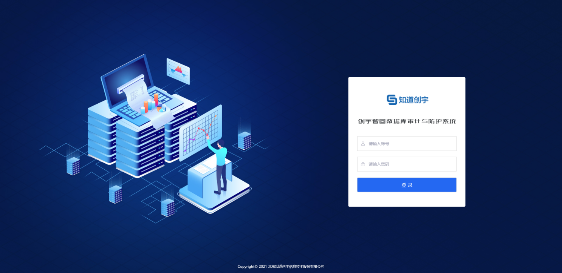

图1-1-1 系统登录

说明

IP地址根据实际情况修改，实际用户名密码请咨询厂家实施人员。

设备默认出厂IP：192.168.0.254，出厂用户名/密码：admin/Admin@123。

浏览器：Chrome、火狐等主流浏览器。

## 修改密码

单击<登录>，进入修改密码界面。首次登陆，为了安全需要修改出厂密码。在图1-2-1中输入原密码、新密码、确认密码，单击<确定>后回到登录界面，使用新密码进行登录。

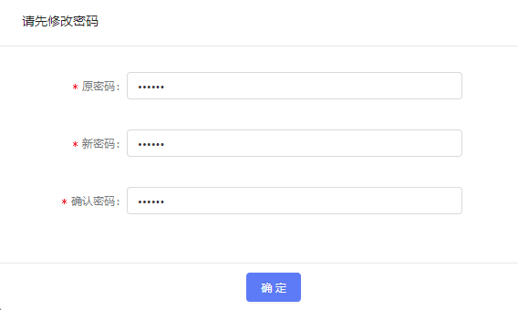

图1-2-1修改密码

# 首页

在首页中可以查看整体或单个数据库的审计统计。

## 概览

单击[首页->概览]后，如图2-1-1和图2-1-2所示，选择资产组或者单一资产，从不同视角查看资产概况、审计信息统计、数据库性能、数据风险分析、用户模型分析和动态告警。

* 资产总数：审计保护的资产总个数。
* 关系型数据库：审计保护的关系型数据库个数。
* 大数据： 审计保护的大数据模块个数。
* 数据请求数：所选数据库近7天的数据请求数统计。
* 告警数：所选数据库近7天的告警数统计。
* 数据库性能：显示按平均时长统计的TOP3数据库，统计的是今天之前的数据。
* 风险评分：随机选取5个资产进行统计，鼠标移动到风险评分图标上则悬浮显示减分项。
* 风险分布：显示所选数据库不同风险类型的告警风险分布统计。
* 风险趋势：显示近1小时、近24小时、近7天统计所选数据库的风险趋势。
* 用户模型分析：统计的资产和风险评分的资产一直，从数据库账号、客户端IP、客户端APP操作命令和操作对象五个方面进行用户模型分析统计。
* 动态告警：动态显示最新的20条告警，循环播放。

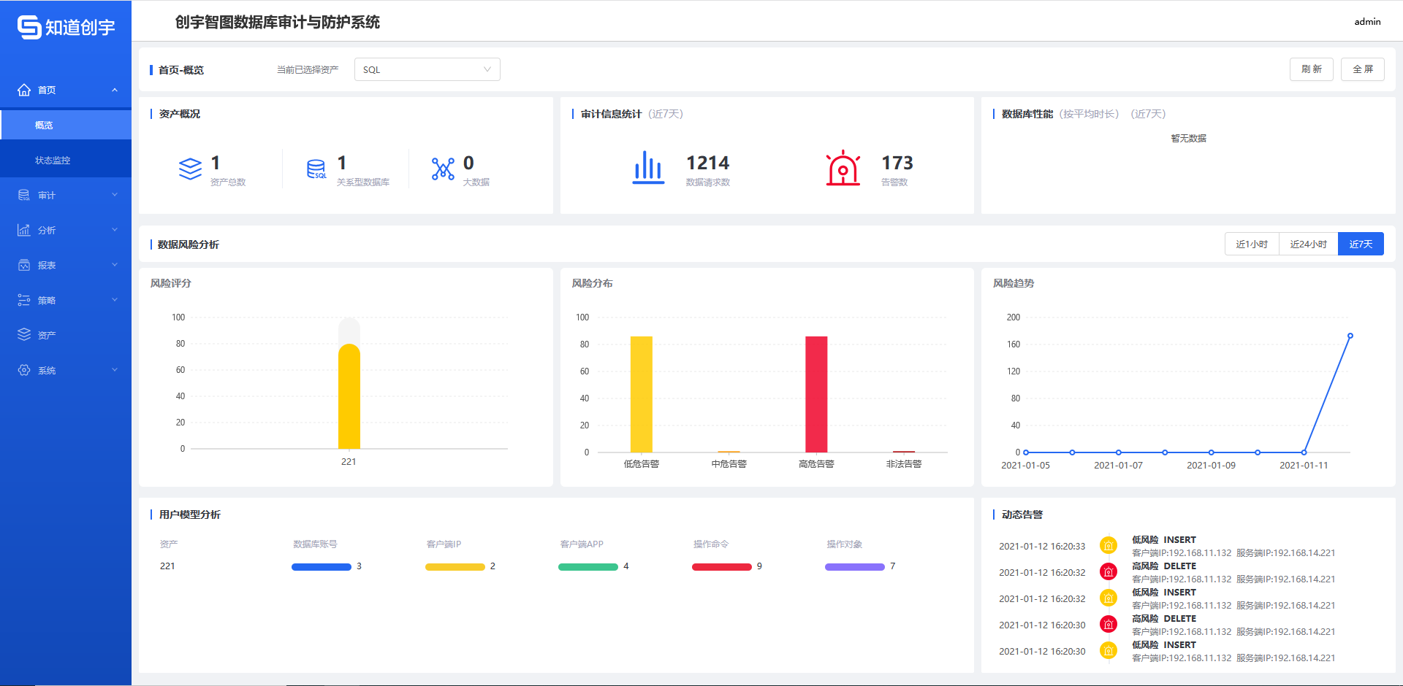

图2-1-1 资产组概览

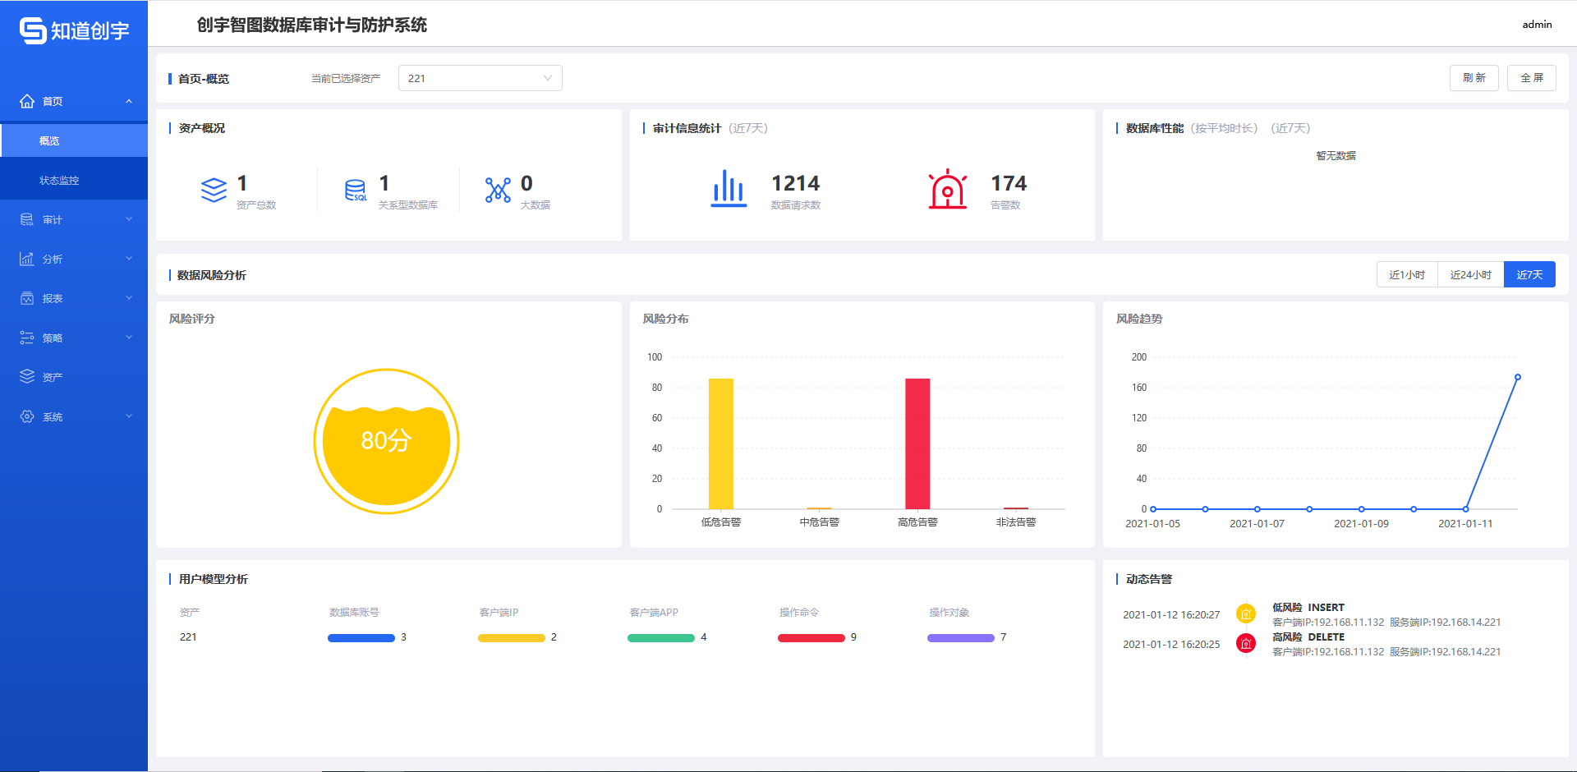

图2-1-2单个资产概览

## 状态监控

在[首页->状态监控]中，可以查看资产组或者某一资产下面的数据流量监控、数据流量排行、最新告警和实时告警，如图2-2-1和图2-2-2所示。

* 实时会话：显示5分钟内所选数据库的实时会话。
* 最新请求：显示5分钟内所选数据库的最新请求。
* 实时流量：显示5分钟内系统网卡的IO。
* 会话数：显示所选数据库的TOP5会话数。
* 请求数：显示所选数据库的TOP5请求数。
* 执行时长：显示所选数据库的TOP5执行时长。
* 最新告警：显示所选数据库的最新告警，如图2-2-3所示。
* 最新请求：显示所选数据库的最新审计日志，单击列表右侧<更多>，如图2-2-4所示，再单击<详情>可以查看某条审计日志的详情信息，如图2-2-5所示。

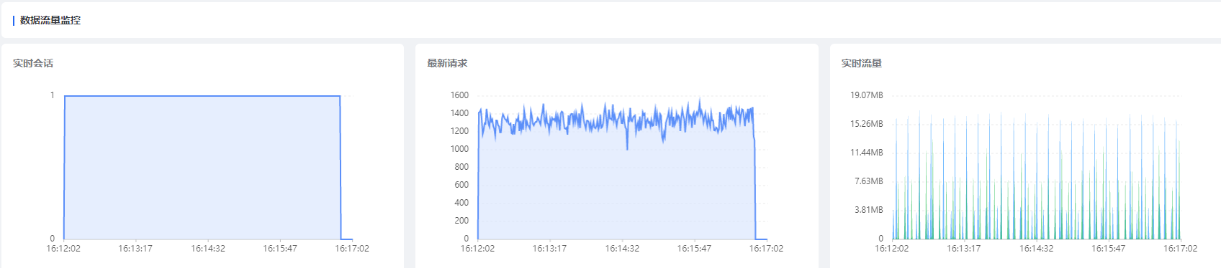

图2-2-1数据流量监控

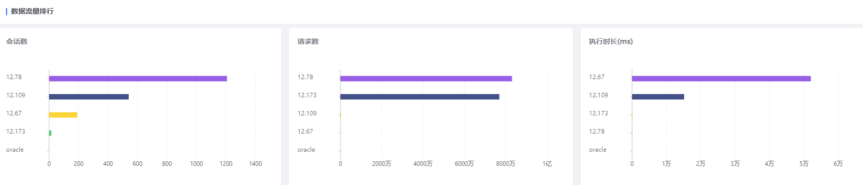

图2-2-2数据流量排行

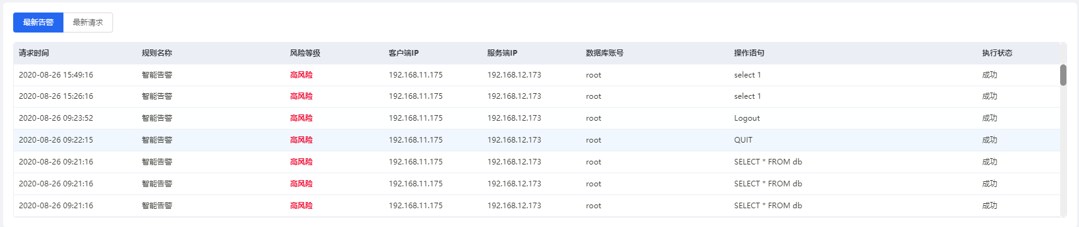

图2-2-3最新告警

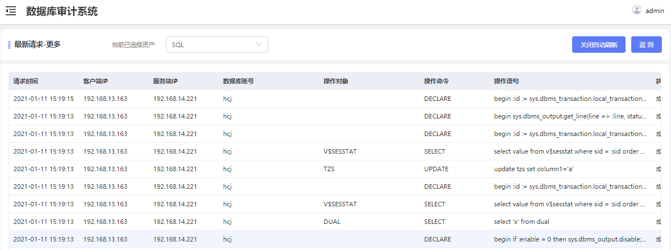

图2-2-4最新请求

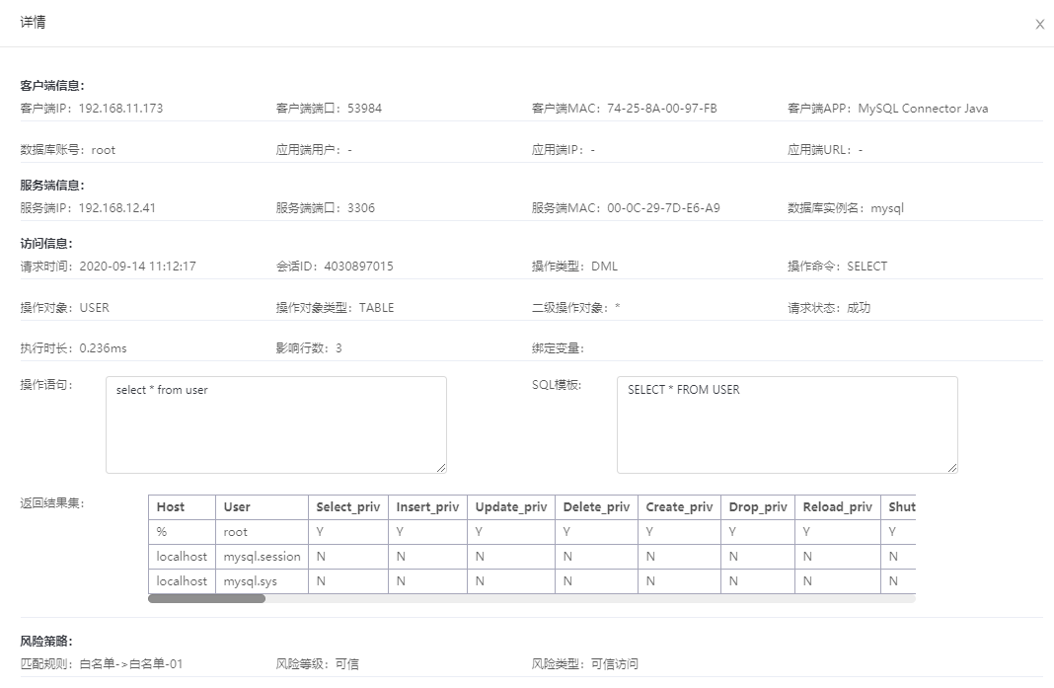

图2-2-5 详情

# 审计

## 告警

进入[审计->告警]页面，如图3-1-1所示，在<当前已选择资产>下拉框选择资产组或者单一资产选择需要查看的数据库，可以查看所选数据库的告警统计。

* 风险统计：显示所选数据库非法、高危、中危、低危四种风险等级的告警统计数值。如图3-1-2所示，单击其中一种风险等级，查询条件中自动填充此种风险等级，自动查询此种风险等级下的告警日志，再次单击取消此种风险等级的查询。
* 审阅状态：显示所选数据库下未审阅和已审阅两种情况下的告警统计数值。单击其中一种审阅状态，查询条件中自动填充此种审阅状态，自动查询此种审阅状态下的告警日志，再次单击取消此种审阅状态的查询。
* 默认检索条件：时间范围、风险等级、操作命令、审阅状态。
* 高级检索：单击<高级检索>后，会出现更多查询条件，如图3-1-3所示，输入查询条件后，单击<查询>，可以搜索指定条件下的告警日志；查询完成后，单击<清空>，可以清空查询条件。
* 批量审阅：对告警日志进行查看并进行标记。选中告警日志，单击<批量审阅>，填写审阅意见。
* 导出：输入查询条件，单击查询后，单击<导出>，可以导出此查询条件下的告警日志。
* ：针对审计日志配置策略规则。如图3-1-4所示，单击图标，针对此条告警可以创建自定义规则、白名单规则、黑名单或者用户行为模型，策略中的部分规则根据告警信息自动添加，可以修改。具体的策略规则配置参考[策略]章节。
* ：查看告警日志详情。单击图标，可以查看此条告警日志更详细的信息。
* ：审阅告警日志。如图3-1-5所示，单击图标，可以填写审阅意见和配置审阅规则，对满足审阅规则的已生成的告警会自动添加审阅意见。
* ：回放告警日志中的语句。单击图标，选择时间范围，进行当前或者完整播放，如图3-1-6所示，在播放过程中可以暂停、继续和清屏。

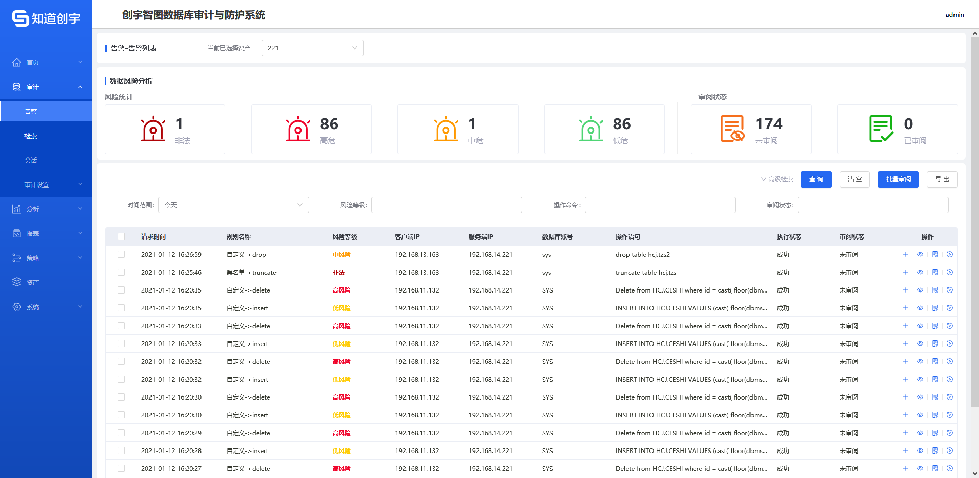

图3-1-1告警

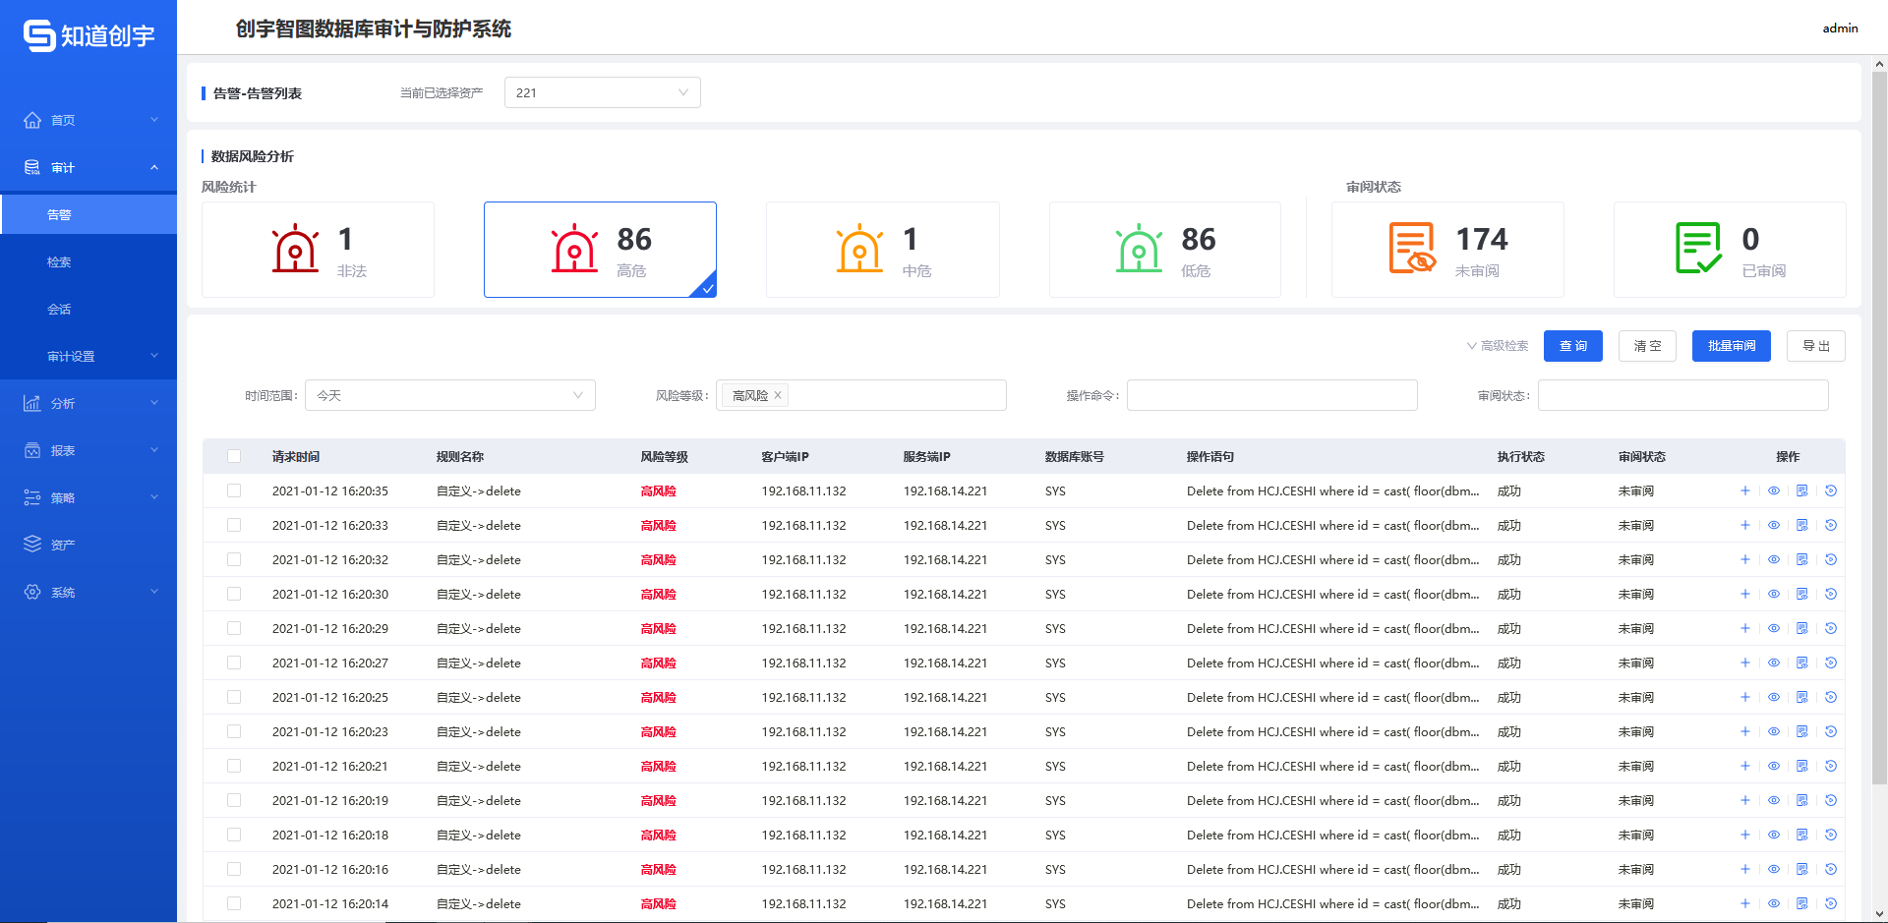

图3-1-2告警查询

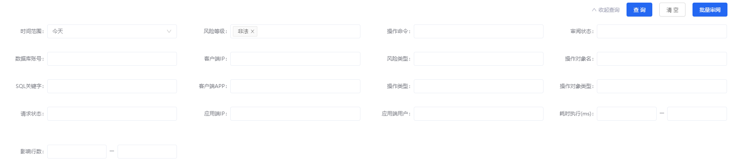

图3-1-3 告警高级检索

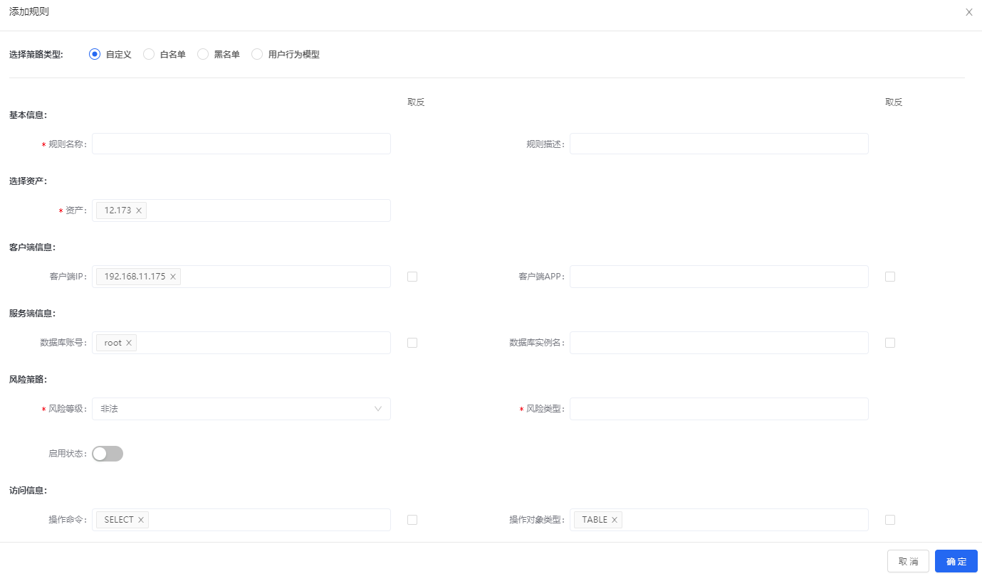图3-1-4告警添加

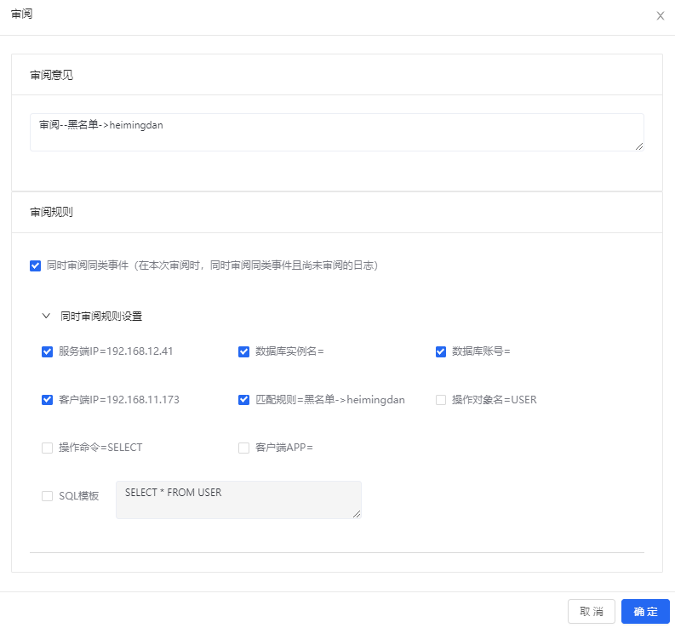图3-1-5 告警审阅

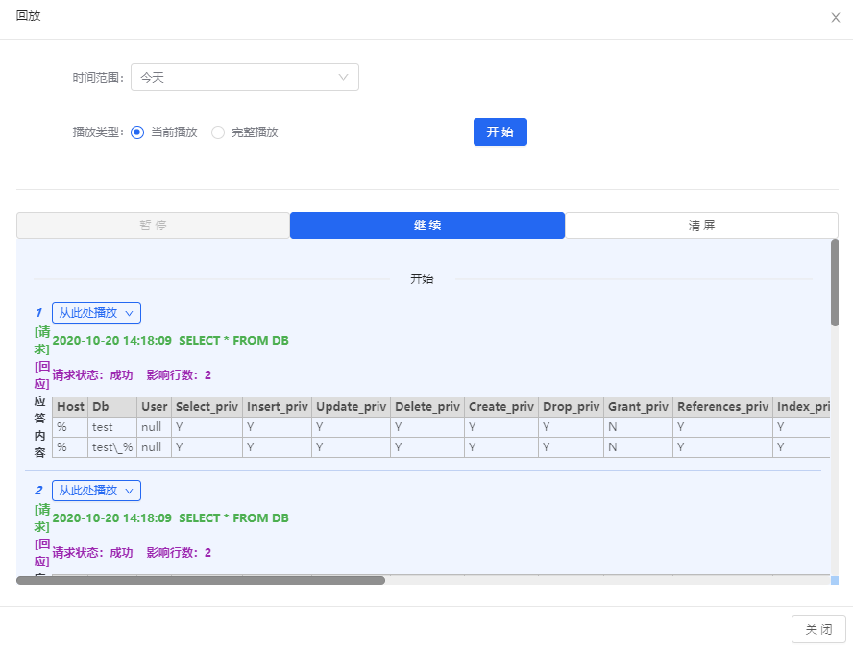

图3-1-6 回放

## 检索

进入[审计->检索]页面，可以查询所选数据库的审计日志，如图3-2-1所示。

* 所有事件：所有事件的统计，登录事件+访问事件。
* 登录事件：所有Login和Logout事件的统计。
* 访问事件：除了登录事件的其它所有请求。
* 默认检索条件：时间范围、风险等级、操作命令。
* 高级检索：单击<高级检索>后，会出现更多检索条件，如图3-2-2所示，输入查询条件后，单击<查询>，可以搜索指定条件下的告警日志；查询完成后，单击<清空>，可以清空查询条件。
* 收藏：将查询条件保存为收藏标签，下次使用相同的查询条件，直接点击收藏标签。
* 导出：输入查询条件，单击查询后，单击<导出>，可以导出此查询条件下的审计日志。
* ：查看审计日志详情。单击图标，可以查看此条审计日志更详细的信息，如图3-2-3所示。
* ：回放审计日志。单击图标，选择时间范围，对审计日志进行当前或者完整播放，如图3-2-4所示，在播放过程中可以暂停、继续和清屏。
* ：针对审计日志配置策略规则。单击图标，针对这条告警可以创建自定义规则、白名单规则、黑名单或者用户行为模型，具体的策略规则配置参考[策略]章节。

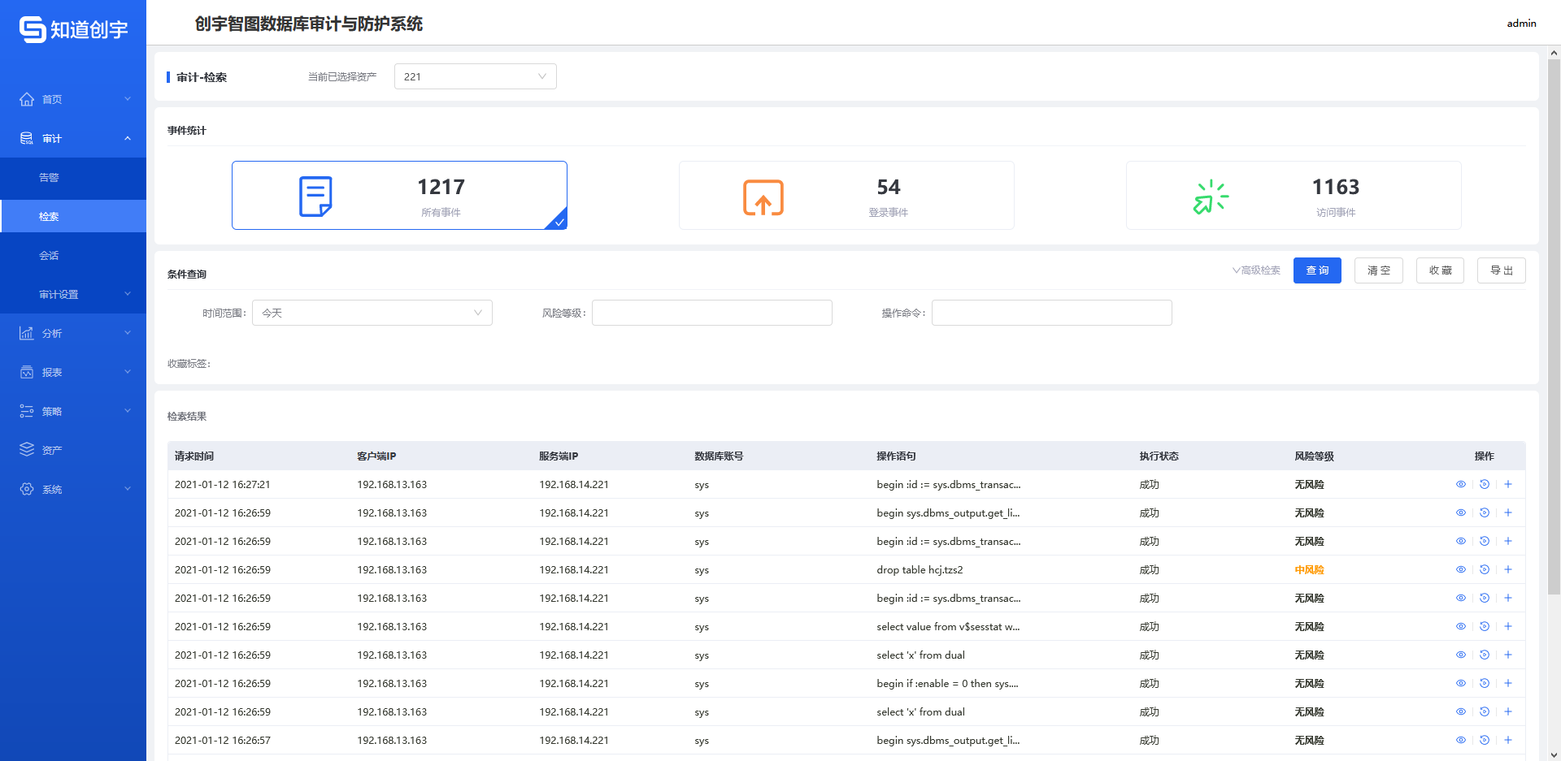

图3-2-1 检索

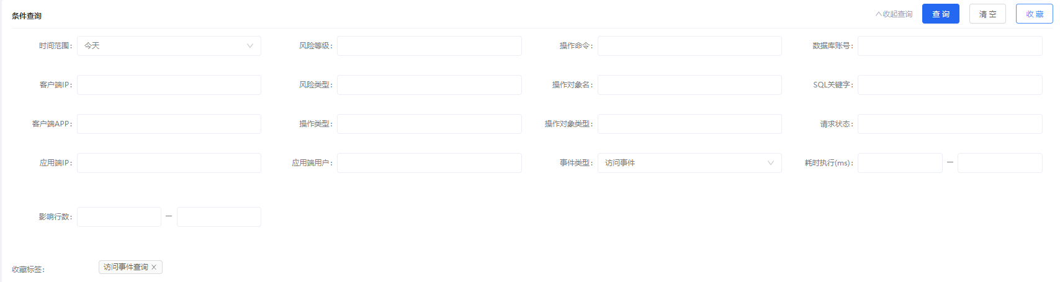

图3-2-2 高级检索

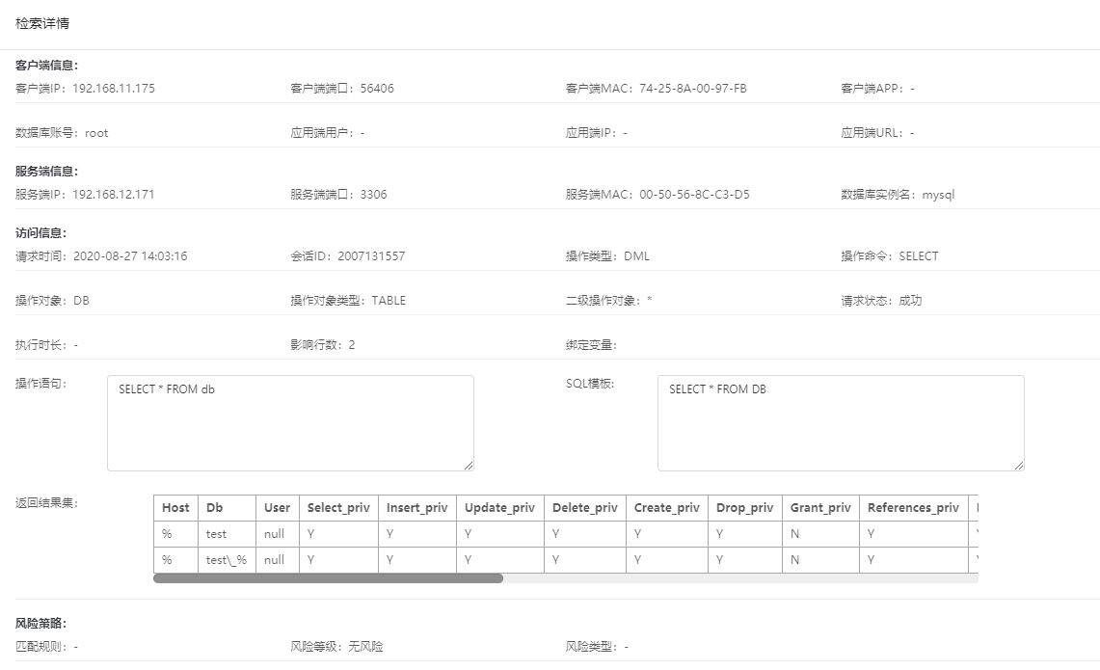

图3-2-3 检索详情

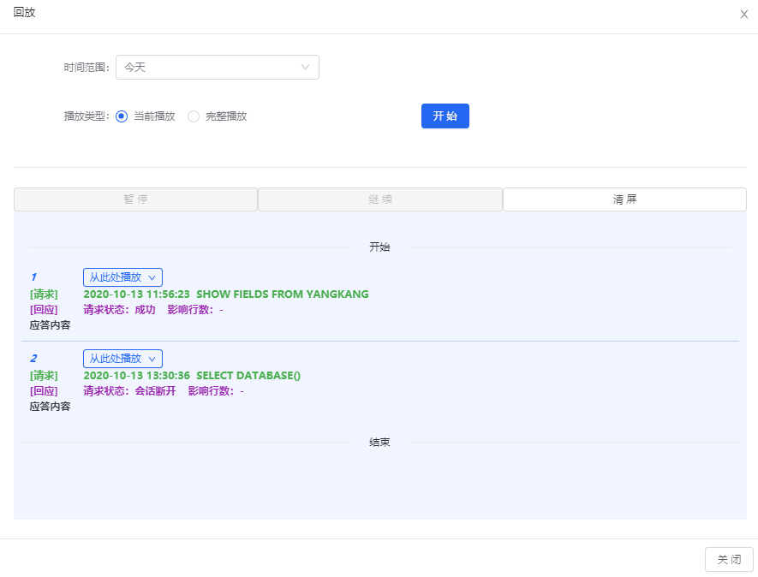

图3-2-4 回放

说明

检索时间：告警、检索的检索时间默认为今天。

## 会话

进入[审计->会话]页面，如图3-3-1所示，可以查看所选数据库的实时会话。

* 条件查询：输入查询条件，单击<查询>，可以查询满足条件的会话，单击<清空>，清空查询条件。
* ：查看会话详情。单击图标，可以查看此条会话日志更详细的信息，如图3-3-2所示。单击图标，可以查看请求信息详情，如图3-3-3所示。
* ：回放会话。单击图标，选择时间范围，对会话日志进行当前或者完整播放。

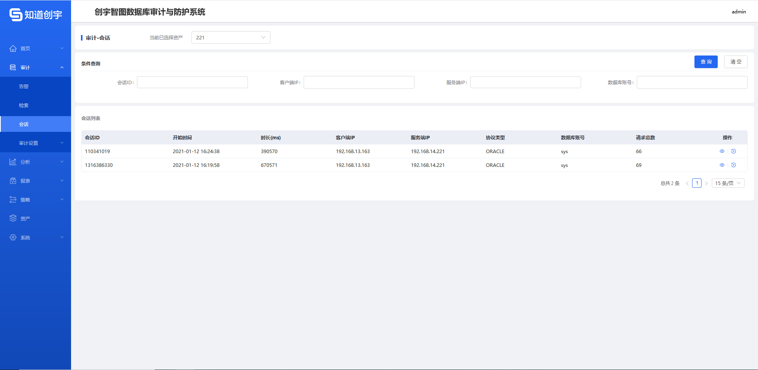

图3-3-1 会话

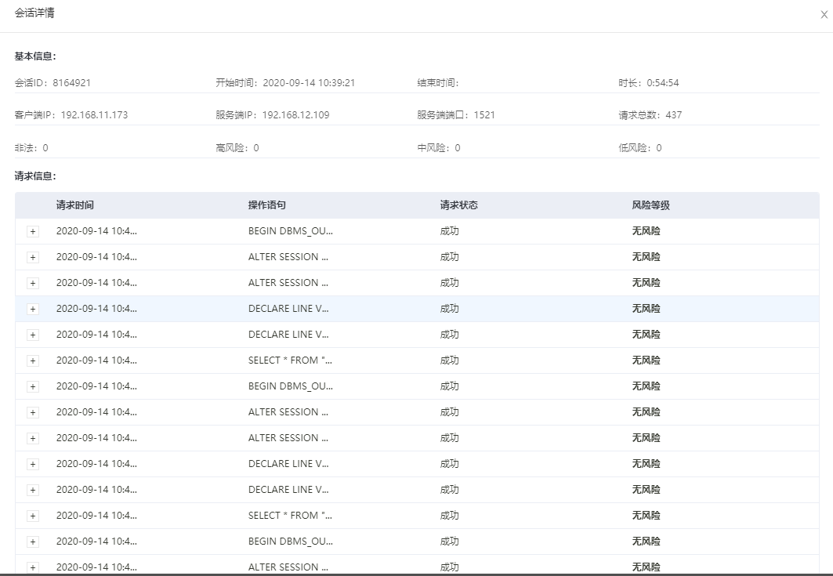

图3-3-2 会话详情

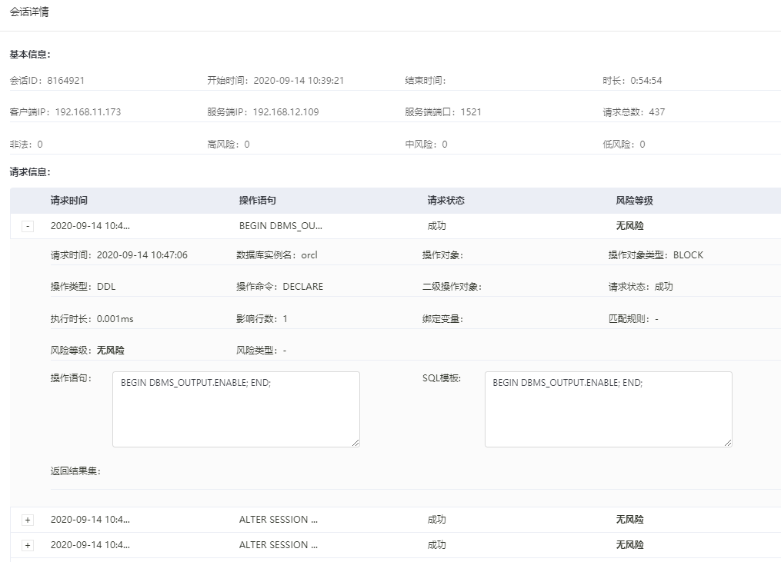

图3-3-3 会话详情

## 审计设置

### 告警发送

进入[审计->审计设置->告警发送]页面，如图3-4-1所示，配置告警发送，将告警日志以用户指定的方式发送，有FTP、MAIL、SYSLOG和SNMP四种通知方式。单击<>图标，编辑告警发送配置。具体配置参考图3-4-2、图3-4-3、图3-4-4和图3-4-5。

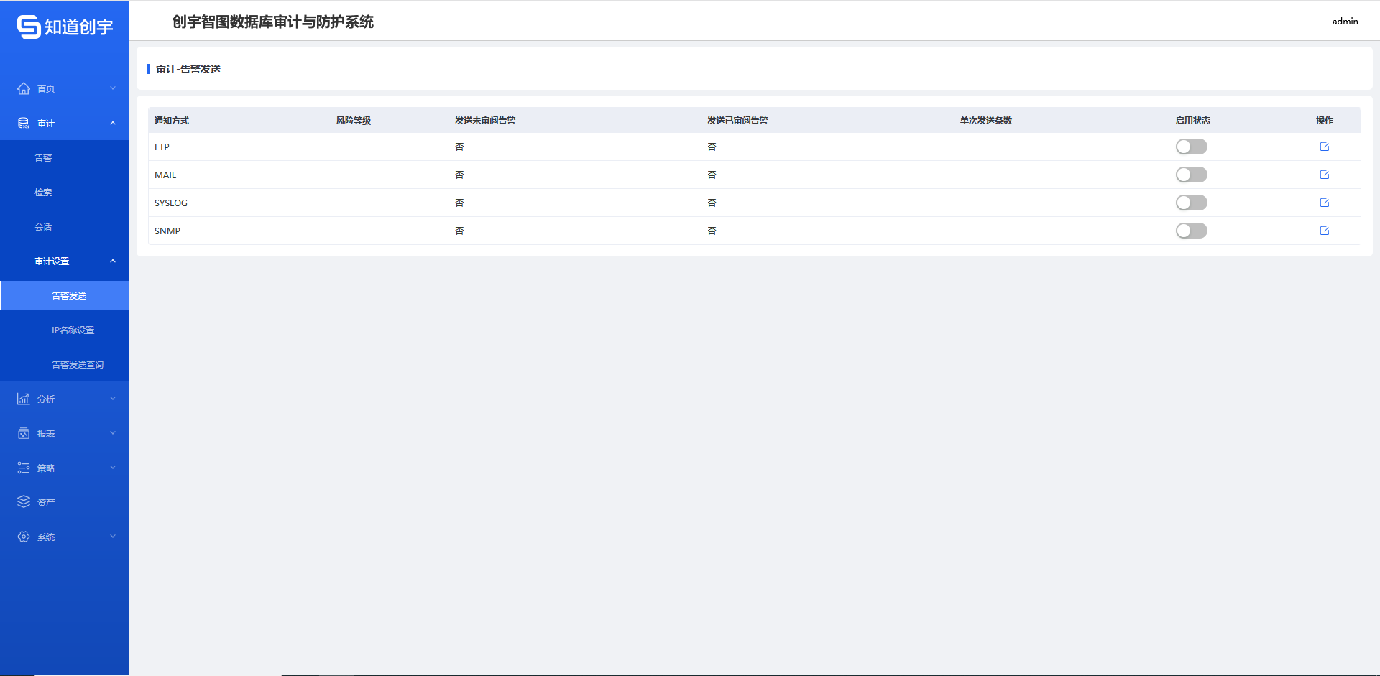

图3-4-1 审计-告警发送

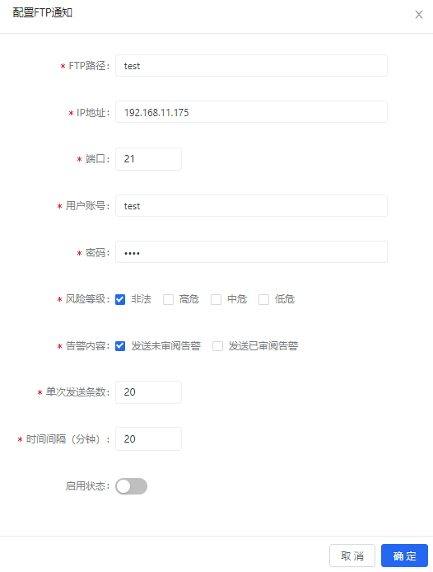

图3-4-2 FTP通知配置

|  |  |
| --- | --- |
| 字段 | 内容 |
| FTP路径 | FTP服务器上存储告警日志的文件路径，不需要写FTP地址 |
| IP地址 | FTP服务器IP地址 |
| 端口 | FTP服务器配置的接收端口，一般是21 |
| 用户账号 | FTP服务器用户名 |
| 密码 | FTP服务器用户密码 |
| 风险等级 | 选择发送告警日志的等级，可以多选 |
| 告警内容 | 选择发送告警日志审阅与否，可以多选 |
| 单次发送条数 | 单次发送告警日志的条数 |
| 时间间隔 | 发送告警日志的时间间隔 |
| 启用状态 | 开启状态发送告警日志，关闭状态停止发送告警日志 |

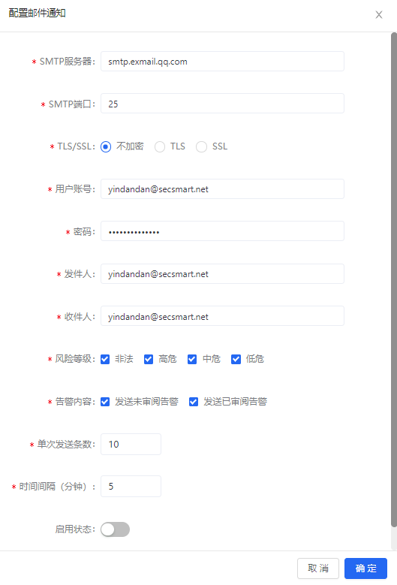

图3-4-3 邮件通知配置

|  |  |
| --- | --- |
| 字段 | 内容 |
| SMTP服务器 | SMTP服务器地址，登录邮箱，在邮箱设置中查看发送服务器地址 |
| SMTP端口 | SMTP服务器端口，登录邮箱，在邮箱设置中查看发送服务器端口 |
| TLS/SSL | 邮箱发送使用的协议，登录邮箱，在邮箱设置中查看发送服务器支持的协议 |
| 用户账号 | 发件人的邮箱账号 |
| 密码 | 发件人的邮箱密码 |
| 发件人 | 发件人的邮箱账号 |
| 收件人 | 收件人的邮箱账号 |
| 风险等级 | 选择发送告警日志的等级，可以多选 |
| 告警内容 | 选择发送告警日志审阅与否，可以多选 |
| 单次发送条数 | 单次发送告警日志的条数 |
| 时间间隔 | 发送告警日志的时间间隔 |
| 启用状态 | 开启状态发送告警日志，关闭状态停止发送告警日志 |

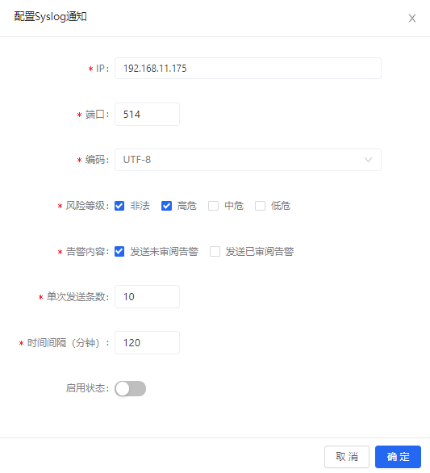

图3-4-4 Syslog通知配置

|  |  |
| --- | --- |
| 字段 | 内容 |
| IP | SYSLOG日志主机的IP地址 |
| 端口 | SYSLOG日志主机的端口，一般默认是514 |
| 编码 | SYSLOG日志主机支持的编码格式 |
| 风险等级 | 选择发送告警日志的等级，可以多选 |
| 告警内容 | 选择发送告警日志审阅与否，可以多选 |
| 单次发送条数 | 单次发送告警日志的条数 |
| 时间间隔 | 发送告警日志的时间间隔 |
| 启用状态 | 开启状态发送告警日志，关闭状态停止发送告警日志 |

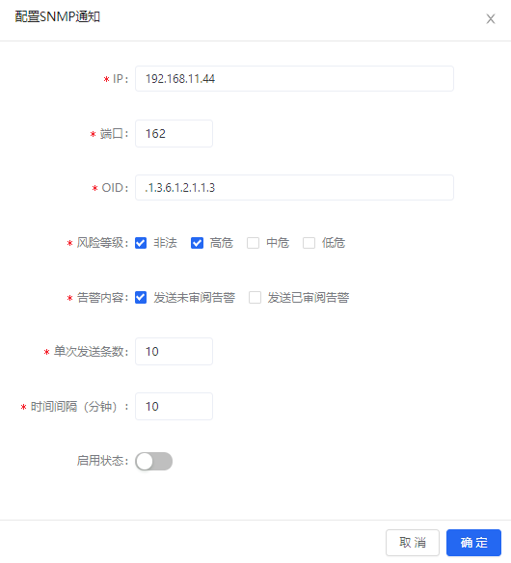

图3-4-5 SNMP通知配置

|  |  |
| --- | --- |
| 字段 | 内容 |
| IP | 网络管理系统的IP地址 |
| 端口 | 网络管理系统的监听端口 |
| OID | 网络管理系统和被测设备之间约定的告警日志的对象标识符 |
| 风险等级 | 选择发送告警日志的等级，可以多选 |
| 告警内容 | 选择发送告警日志审阅与否，可以多选 |
| 单次发送条数 | 单次发送告警日志的条数 |
| 时间间隔 | 发送告警日志的时间间隔 |
| 启用状态 | 开启状态发送告警日志，关闭状态停止发送告警日志 |

### 告警发送查询

进入[审计->审计设置->告警发送查询]页面，如图3-4-5所示，可以查看告警发送状态。如果发送状态是失败 ，可以单击重发。可以通过告警发送方式、时间范围、发送状态进行查询。

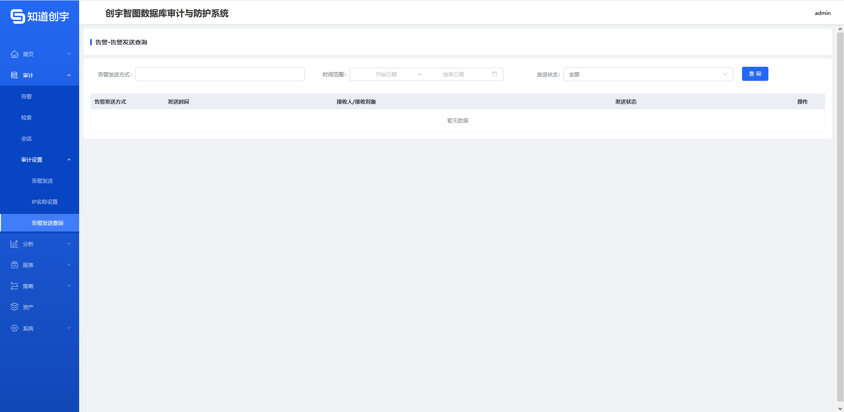

图3-4-5 告警发送查询

# 分析

## 多维分析

进入[分析->多维分析]页面，如图4-1-1所示，选择需要查看的数据库，配置报表时间范围、图标类型、报表维度，单击<下一步>，添加报表维度，可以多次单击下一步。单击<下载分析报告>，可以下载分析报告，单击<生成报表模板>，可以在[报表->自定义报表]中查看模板。

注意

多维分析页面只能选择单一资产，不能选择资产组。

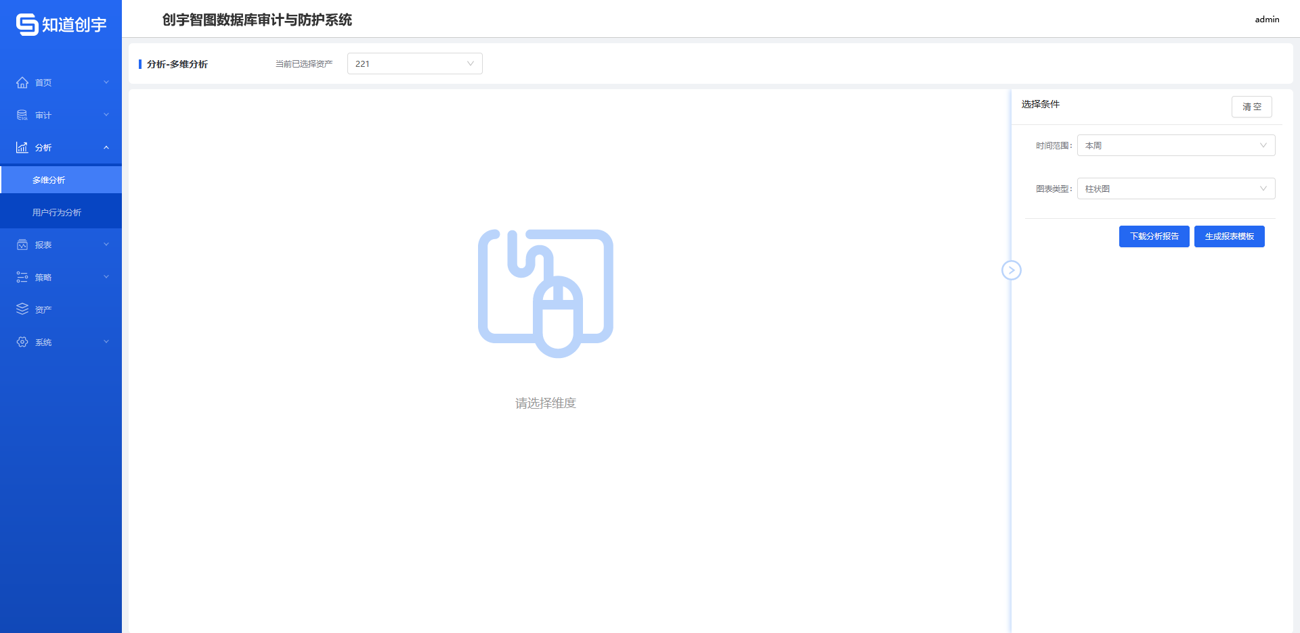

图4-1-1 多维分析

## 用户行为分析

进入[分析->用户行为分析]页面，如图4-2-1所示，选择需要查看的数据库，单击图标，可以展示用户访问行为轨迹。用户行为分析，是从资产、到账号，客户端IP、客户端APP、操作命令、操作对象，形成整个完整的用户访问数据库资产的行为分析，完全模拟用户的真实的操作场景，用图形化来展示用户的访问行为轨迹。

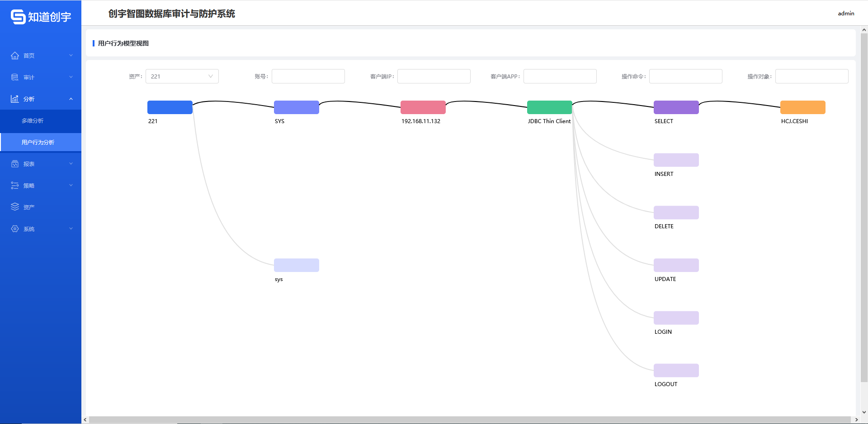

图4-2-1 用户行为分析

# 报表

## 预定义报表

进入[报表->预定义报表]页面，如图5-1-1所示，预定义报表，分为综合、合规性、风险分析和客户端分析等10种类型，内嵌54种报表模板。首先在<当前已选择资产>中选择需要查看的单一资产或者资产组，然后配置时间段和报表类型，时间段支持自定义、昨天、上周、上月、本周和本月，报表类型有PDF和CSV两种，再选择报表类型，单击<>图标，预览报表内容，如图5-1-2所示，单击<返回>回到预定义报表页面；单击<>图标，生成报表，在[报表->报表生成]中可以查看生成的报表任务；单击<>图标，添加到我的报表，在[报表->我的报表]中可以看到添加的报表模板；单击<>图标，配置邮件定时发送报表，如图5-1-3所示，在[报表->定时报表]中查看定时报表任务。

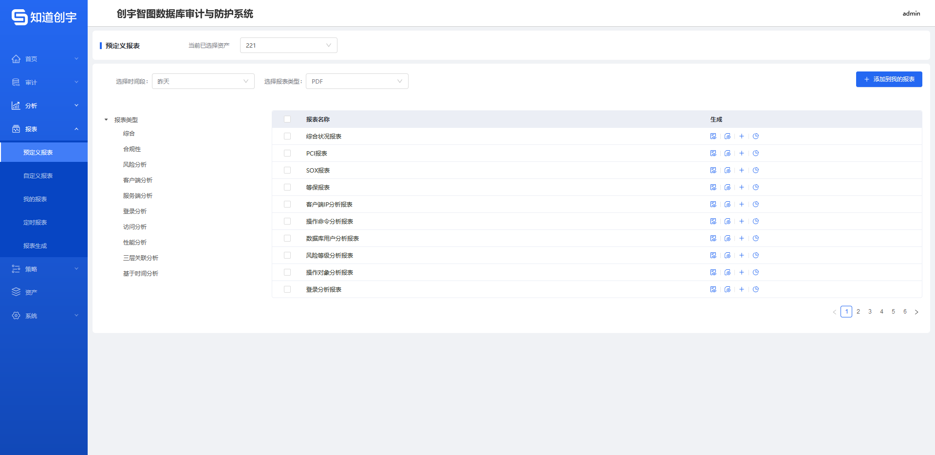

图5-1-1 预定义报表

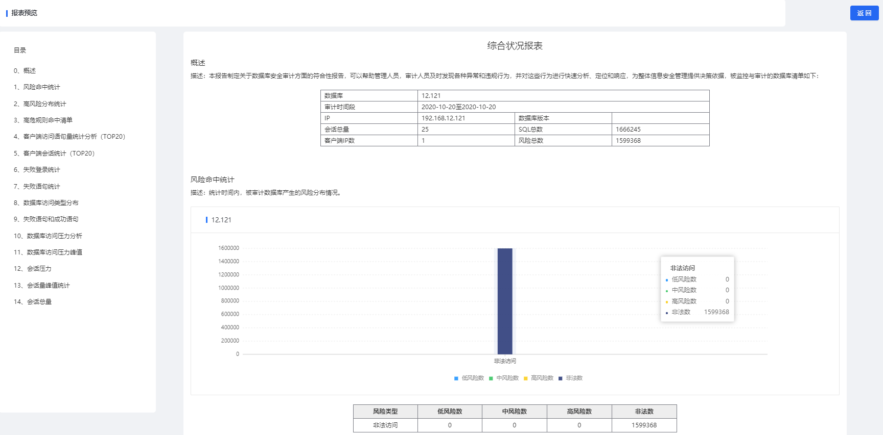

图5-1-2 报表预览

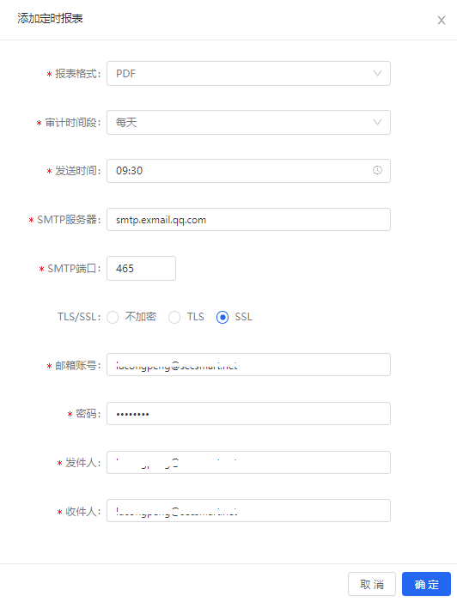

图5-1-3 添加定时报表

|  |  |
| --- | --- |
| 字段 | 内容 |
| 报表格式 | 定时报表发送的格式，目前只支持发送PDF格式 |
| 审计时间段 | 定时报表发送的审计时间段，支持自定义、每天、每周、每月和每年 |
| 发送时间 | 定时报表发送时间 |
| SMTP服务器 | 发送服务器地址，在邮箱设置中可以查看 |
| SMTP端口 | 发送服务器端口，在邮箱设置中可以查看 |
| TLS/SSL | 发送服务器支持的协议，在邮箱设置中可以查看，注意SMTP端口和TLS/SSL保持一致 |
| 邮箱账号 | 发件人的邮箱账号 |
| 密码 | 发件人的邮箱密码 |
| 发件人 | 发件人的邮箱账号 |
| 收件人 | 收件人的邮箱账号 |

## 自定义报表

进入[报表->自定义报表]页面，如图5-2-1所示，是用户自定义的报表模板，在[分析-多维分析]中选择不同报表维度生成的报表模板。首先在<当前已选择资产>中选择需要查看的单一资产或者资产组，然后配置时间段和报表类型，时间段支持自定义、昨天、上周、上月、本周和本月，报表类型有PDF和CSV两种，再选择报表类型，单击<>图标，预览报表内容，单击<返回>回到自定义报表页面；单击<>图标，生成报表，在[报表->报表生成]中可以查看生成的报表任务；单击<>图标，添加到我的报表，在[报表->我的报表]中可以看到添加的报表模板；单击<>图标，配置邮件定时发送报表，在[报表->定时报表]中查看定时报表任务，具体配置方法参考5.1预定义报表章节对定时发送报表的介绍。选中报表，单击<删除>，可以删除自定义报表模板。

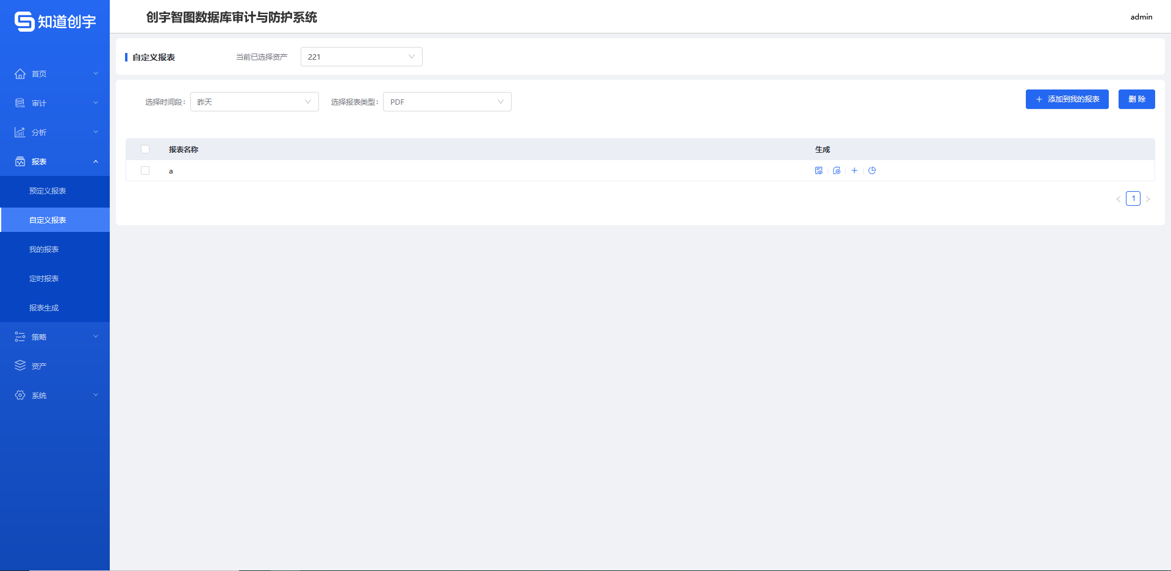

图5-2-1 自定义报表

## 我的报表

进入[报表->我的报表]页面，可以看到用户添加的常用报表模板。首先在<当前已选择资产>中选择需要查看的单一资产或者资产组，然后配置时间段和报表类型，时间段支持自定义、昨天、上周、上月、本周和本月，报表类型有PDF和CSV两种，再选择报表类型，单击<>图标，预览报表内容，单击<返回>回到我的报表页面；单击<>图标，生成报表，在[报表->报表生成]中可以查看生成的报表任务；单击<>图标，配置邮件定时发送报表，在[报表->定时报表]中查看定时报表任务，具体配置方法参考5.1预定义报表章节对定时发送报表的介绍。选中报表，单击<删除>，可以删除报表模板。

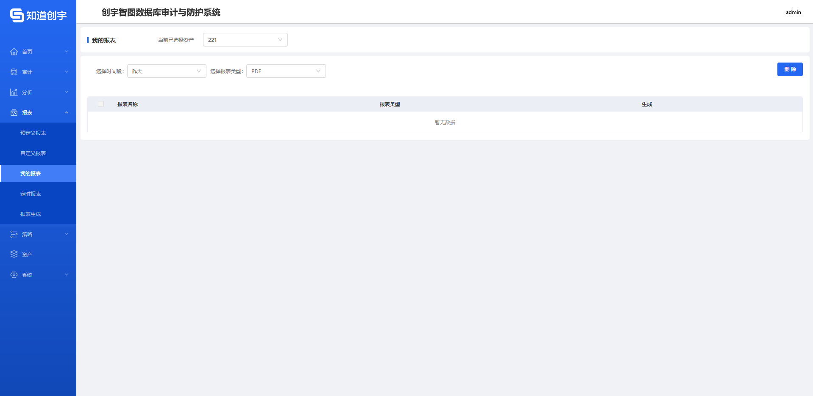

图5-3-1 我的报表

## 定时报表

进入[报表->定时报表]页面，如图5-4-1所示，在<当前已选择资产>中选择需要查看的单一资产或者资产组，可以看到在预定义报表、自定义报表和我的报表中添加的定时报表任务，对定时报表进行管理。单击<>图标，编辑定时报表配置；单击<>图标，删除定时报表。

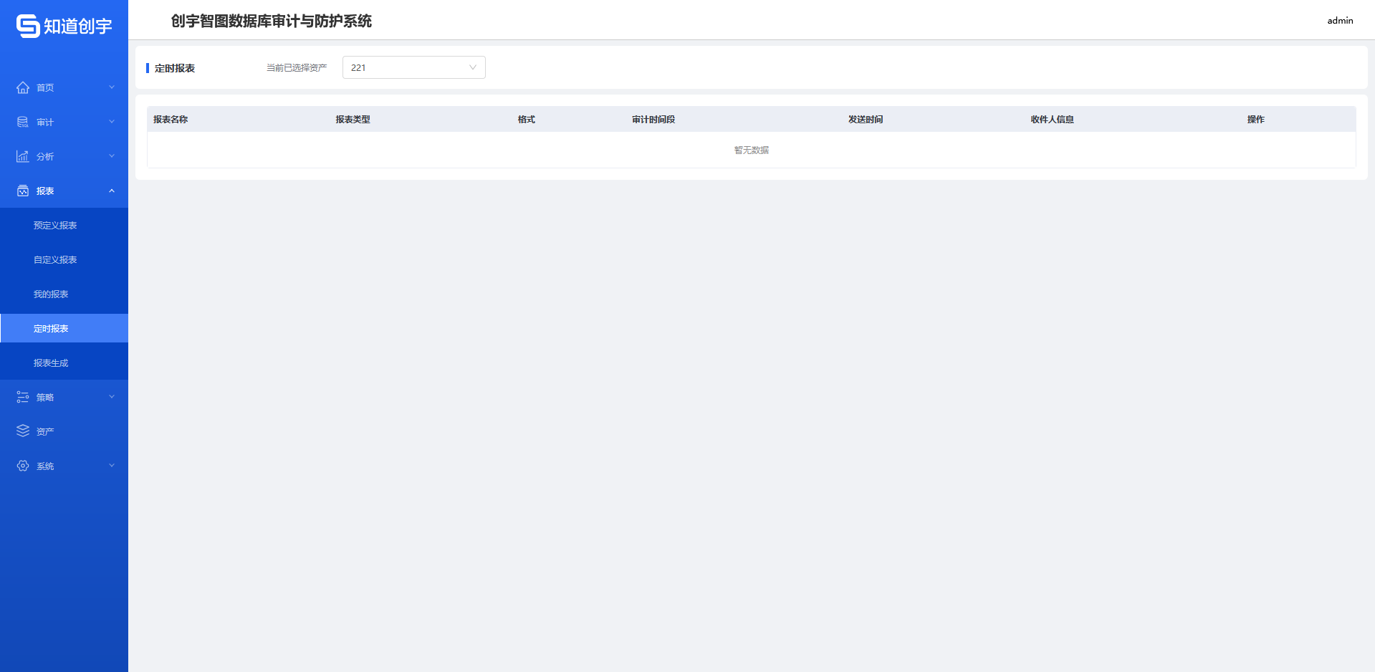

图5-4-1 定时报表

## 报表生成

进入[报表->报表生成]页面，如图5-5-1所示，可以看到在预定义报表、自定义报表和我的报表中添加的生成报表任务，包括报表名称、资产、格式、生成进度、生成方式、审计时间段和下载次数，单击<>图标，下载报表，下载次数更新；如果报表生成失败，单击<>图标，重新生成报表。

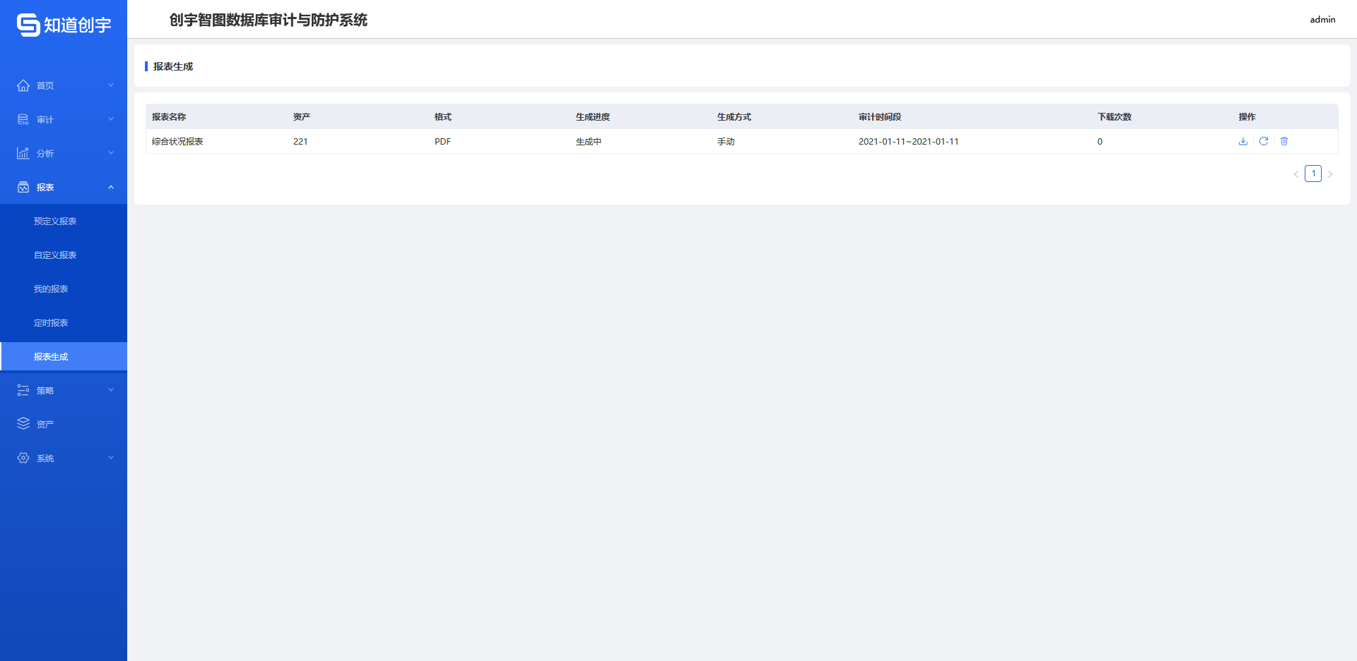

图5-5-1 报表生成

# 策略

## 白名单

进入[策略->白名单]页面，如图6-1-1所示，配置白名单策略后，命中白名单策略的审计日志风险等级会标记为可信。在白名单页面，单击<添加>，可以添加新的白名单策略，如图6-1-2，配置白名单策略命中条件；在白名单配置页面，单击蓝色字体<添加操作语句>，先单击<添加>，然后输入操作语句，勾选是否正则，再单击<提交> ，添加操作语句，如图6-1-3所示，勾选添加后的操作语句可以作为操作语句的命中条件；选中某条策略，单击<>图标，编辑已有的白名单策略；单击<>图标，删除白名单策略。白名单策略查询条件有资产、规则名称、数据库账号和客户端IP，单击<高级检索>，查询条件增多，有操作命令、操作对象类型、操作对象名和操作语句，单击<清空>，可以清空查询条件。

白名单功能生效，状态需要在白名单页面是开启状态，且在[策略->策略设置]页面也是开启状态。通过[首页->状态监控->最新请求]，查看实时流量检查白名单策略是否生效，如图6-1-4所示。

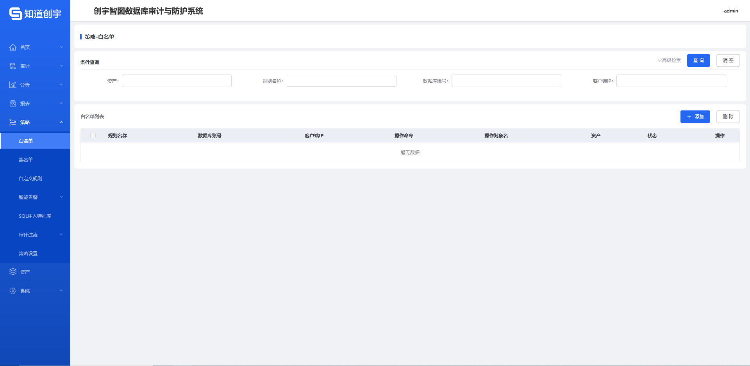

图6-1-1 白名单

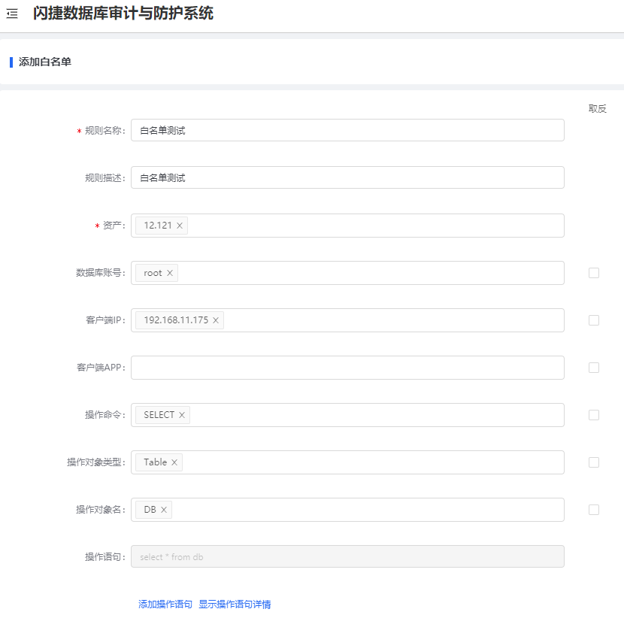

图6-1-2 白名单配置

|  |  |
| --- | --- |
| 字段 | 内容 |
| 规则名称 | 策略的名称 |
| 规则描述 | 策略的规则描述 |
| 资产 | 数据库IP名称，单击空白框，出现资产列表，勾选后配置成功 |
| 数据库账号 | 数据库登录账号，可以通过审计-检索-详情，查看审计日志详情，确定数据库账号 |
| 客户端IP | 访问数据库的客户端IP，可以通过审计-检索-详情，查看审计日志详情，确定客户端IP |
| 客户端APP | 访问数据库的客户端APP名称，可以通过审计-检索-详情，查看审计日志详情，确定客户端APP |
| 操作命令 | 访问数据库的SQL关键字，如SELECT、INSERT和DELECT等，不区分大小写，单击空白框，可输入部分单词后选择操作命令，或者输入后单击回车键配置；可以通过审计-检索-详情，查看审计日志详情，确定操作命令 |
| 操作对象类型 | 访问数据库的操作对象类型，单击空白框，出现操作对象类型列表，如TABLE等，不区分大小写，单击空白框，可输入部分单词后选择操作命令，或者输入后单击回车键配置；可以通过审计-检索-详情，查看审计日志详情，确定操作对象类型 |
| 操作对象名 | 访问数据库的操作对象名，不区分大小写，单击空白框，输入后单击回车键配置；可以通过审计-检索-详情，查看审计日志详情，确定操作对象名 |
| 操作语句 | 访问数据库的操作语句，单击添加操作语句，可以先添加或者勾选已有的操作语句 |
| 时间 | 配置审计的时间，支持时间范围、天、周和月四种配置方式 |
| 启用状态 | 配置策略开启和关闭 |

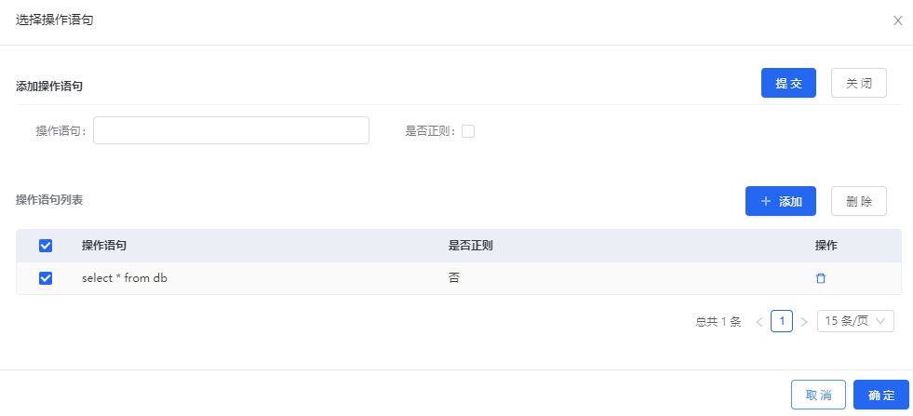

图6-1-3 添加语句操作

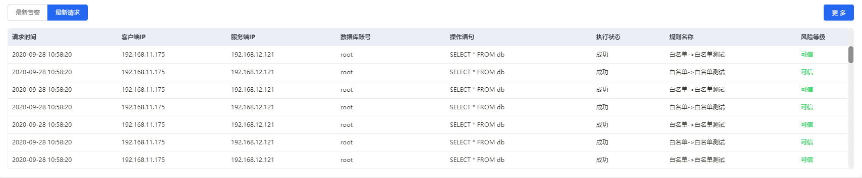

图6-1-4 白名单策略命中示例

注意

取反的意思是，除了填写的不能通过之外其他的都可以。

如果想要策略生效，在“策略设置”中策略处于开启状态，同时注意命中优先级。

策略功能优先级：审计过滤 > 白名单 > 黑名单 > 自定义规则 >SQL注入特征库> 智能告警。

## 黑名单

进入[策略->黑名单]页面，如图6-2-1所示，配置黑名单策略后，命中黑名单策略的审计日志风险等级会标记为非法。在黑名单页面，单击<添加>，可以添加新的黑名单策略 ，配置方式参考6.1白名单配置介绍；选中某条策略，单击<>图标，编辑已有的黑名单策略，单击<>图标，删除黑名单策略；查询条件有资产、规则名称、数据库账号和客户端IP，单击<高级检索>，查询条件增多，有操作命令、操作对象类型、操作对象名和操作语句，单击<清空>，可以清空查询条件。黑名单功能生效，状态需要在黑名单页面是开启状态，且在[策略->策略设置]页面也是开启状态。通过[首页->状态监控->最新请求]或者[首页->状态监控->最新告警]，查看实时流量检查黑名单策略是否生效，如图6-2-2所示。

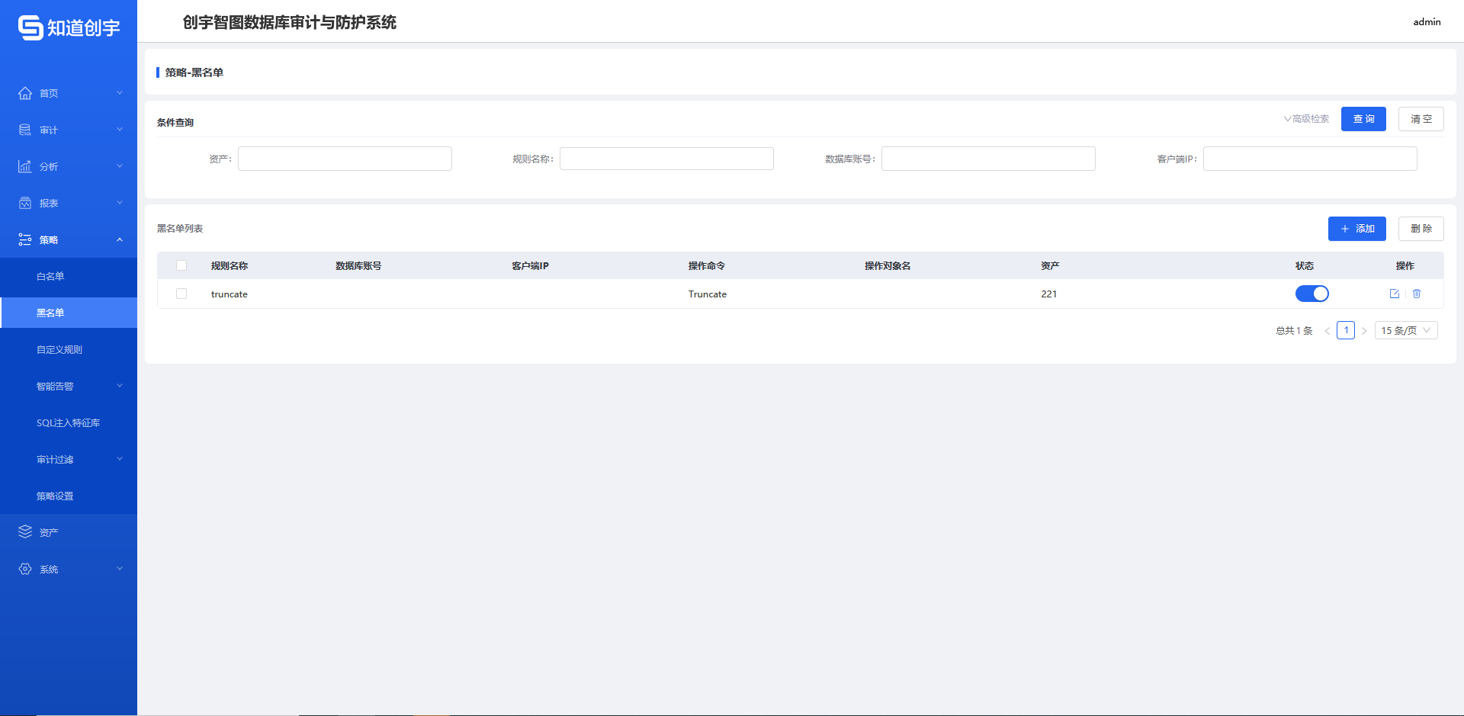

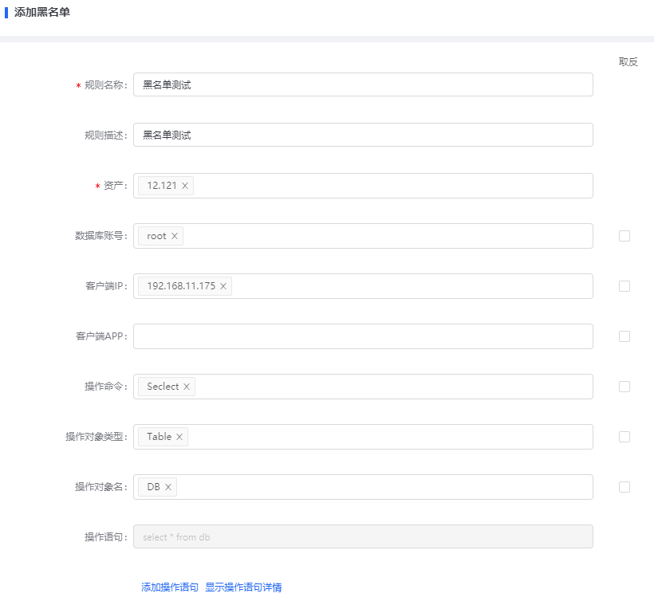

图6-2-1 黑名单

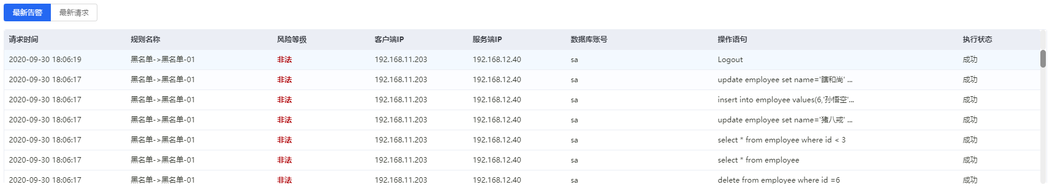

图6-2-2 黑名单策略命中示例

注意

取反的意思是，除了填写的不能通过之外其他的都可以。

如果想要策略生效，在“策略设置”中策略处于开启状态，同时注意命中优先级。

策略功能优先级：审计过滤 > 白名单 > 黑名单 > 自定义规则 >SQL注入特征库> 智能告警。

## 自定义规则

进入[策略->自定义规则]页面，如图6-3-1所示。在自定义规则页面，单击<添加>，可以添加新的自定义规则策略，如图6-3-2所示 ，进行自定义测试配置；选中某条策略，单击<>图标，编辑已有的自定义规则策略，单击<>图标，删除自定义规则策略；查询条件有资产、规则名称、风险等级和风险类型，单击<高级检索>，查询条件增多，有操作命令、操作对象类型、操作对象名和操作语句等，单击<清空>，可以清空查询条件。自定义规则功能生效，状态需要在自定义规则页面是开启状态，且在[策略->策略设置]页面也是开启状态。通过[首页->状态监控->最新告警]，查看实时流量检查自定义策略是否生效，如图6-3-3所示。

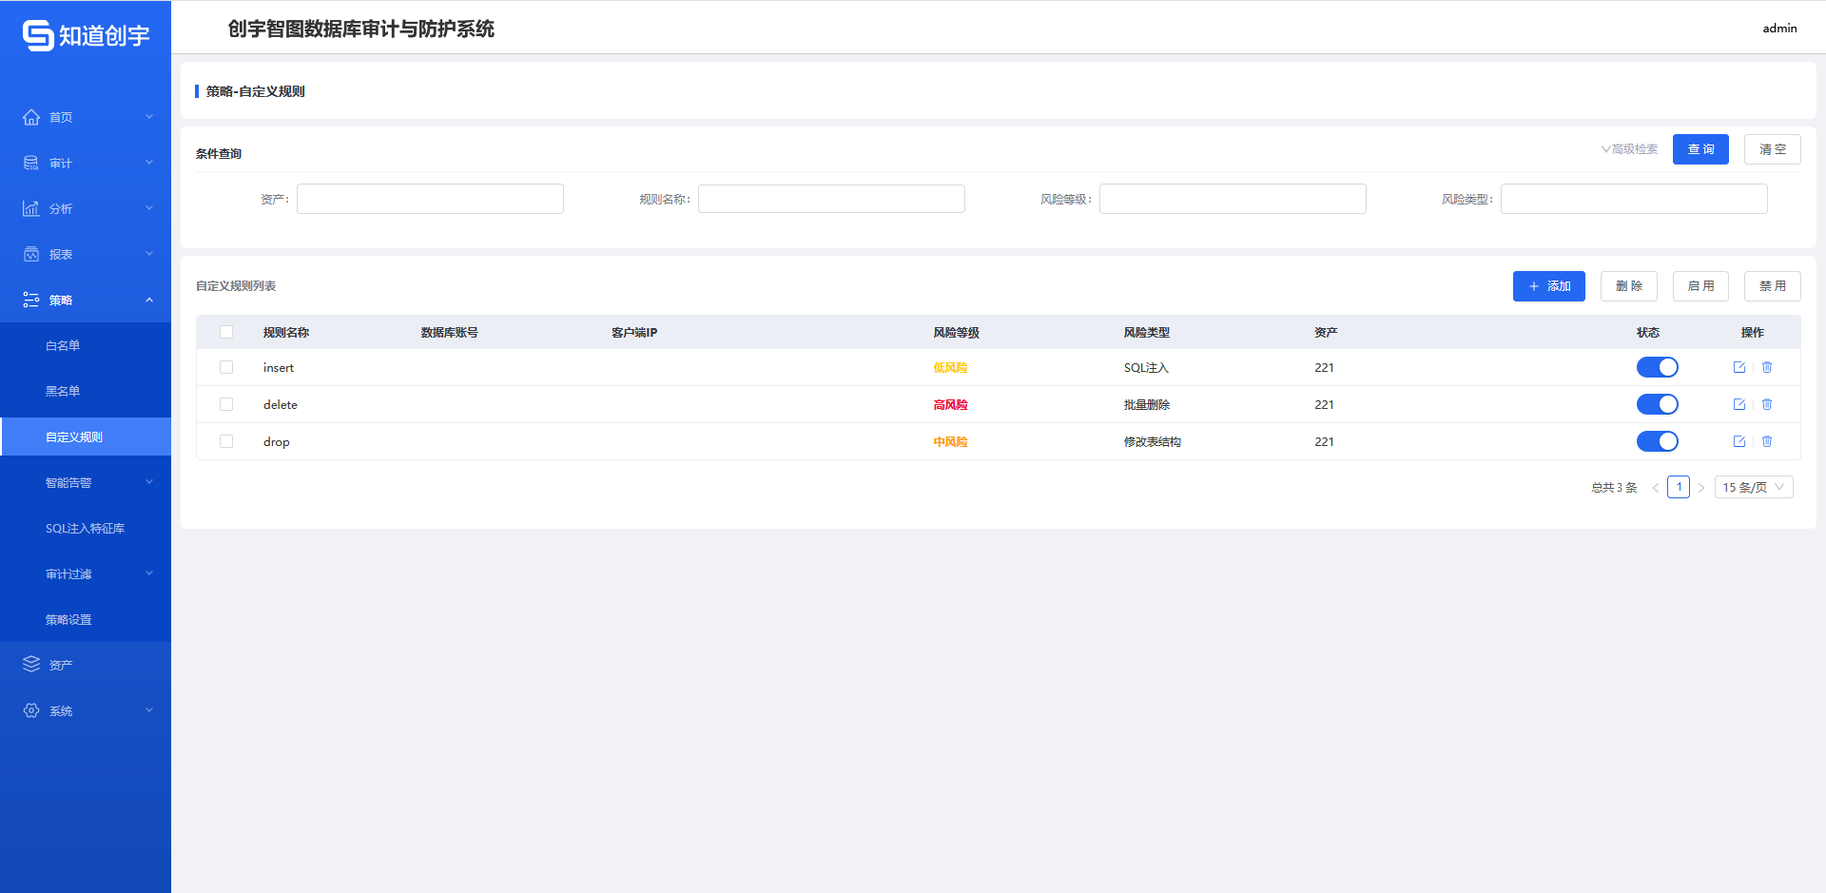

图6-3-1 自定义规则

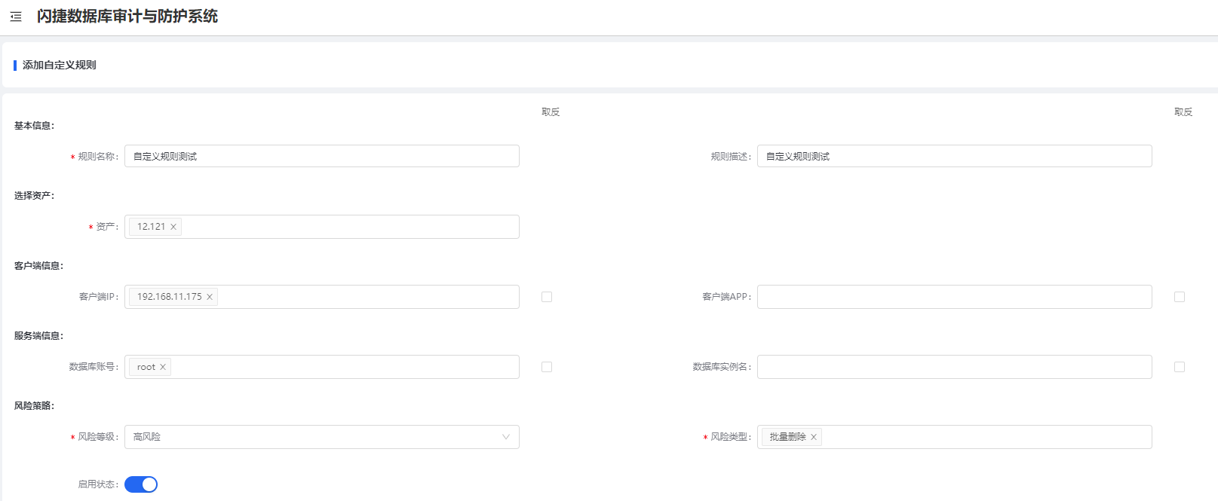

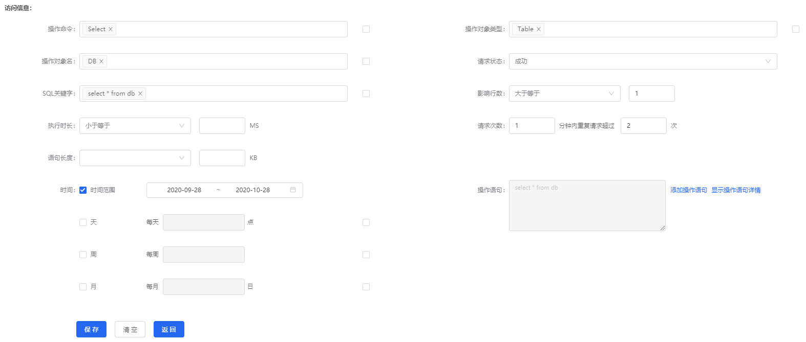

|  |  |
| --- | --- |
| 字段 | 内容 |
| 规则名称 | 策略的名称 |
| 规则描述 | 策略的规则描述 |
| 资产 | 数据库IP名称，单击空白框，出现资产列表，勾选后配置成功 |
| 客户端IP | 访问数据库的客户端IP，可以通过审计-检索-详情，查看审计日志详情，确定客户端IP |
| 客户端APP | 访问数据库的客户端APP名称，可以通过审计-检索-详情，查看审计日志详情，确定客户端APP |
| 数据库账号 | 数据库登录账号，可以通过审计-检索-详情，查看审计日志详情，确定数据库账号 |
| 数据库实例名 | 数据库登录实例名，可以通过审计-检索-详情，查看审计日志详情，确定数据库实例名 |
| 风险等级 | 配置命中自定义策略的风险等级，有无风险、低风险、中风险和高风险 |
| 风险类型 | 配置命中自定义策略的风险类型，可以选择批量删除、批量修改和登录失败等风险类型，也可以自己配置 |
| 启用状态 | 配置策略开启和关闭 |
| 操作命令 | 访问数据库的SQL关键字，如SELECT、INSERT和DELECT等，不区分大小写，单击空白框，可输入部分单词后选择操作命令，或者输入后单击回车键配置；可以通过审计-检索-详情，查看审计日志详情，确定操作命令 |
| 操作对象类型 | 访问数据库的操作对象类型，单击空白框，出现操作对象类型列表，如TABLE等，不区分大小写，单击空白框，可输入部分单词后选择操作命令，或者输入后单击回车键配置；可以通过审计-检索-详情，查看审计日志详情，确定操作对象类型 |
| 操作对象名 | 访问数据库的操作对象名，不区分大小写，单击空白框，输入后单击回车键配置；可以通过审计-检索-详情，查看审计日志详情，确定操作对象名 |
| 请求状态 | 访问数据库的请求状态，有未知、未应答、成功和失败等，可以通过审计-检索-详情，查看审计日志详情，确定请求状态 |
| SQL关键字 | 访问数据库的请求语句 |
| 影响行数 | 访问数据库返回的应答影响行数，可以通过审计-检索-详情，查看审计日志详情，确定影响行数 |
| 执行时长 | 访问数据库的执行时长，可以通过审计-检索-详情，查看审计日志详情，确定执行时长 |
| 请求次数 | 访问数据库的请求次数，统计配置的时间段内的重复请求次数 |
| 语句长度 | 访问数据库的语句长度 |
| 时间 | 配置审计的时间，支持时间范围、天、周和月四种配置方式 |
| 操作语句 | 访问数据库的操作语句，单击添加操作语句，可以先添加或者勾选已有的操作语句 |

图6-3-2 自定义规则配置

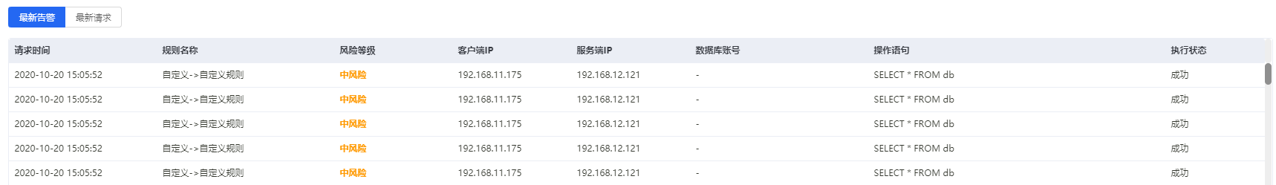

图6-3-3 自定义规则命中示例

注意

取反的意思是，除了填写的不能通过之外其他的都可以。

如果想要策略生效，在“策略设置”中策略处于开启状态，同时注意命中优先级。

策略功能优先级：审计过滤 > 白名单 > 黑名单 > 自定义规则 >SQL注入特征库> 智能告警。

## 智能告警

### 智能告警设置

进入[策略->智能告警->智能告警设置]页面，如图6-4-1所示。在智能告警设置页面，单击<添加>，可以添加资产智能告警，如图6-4-2所示 ，选择资产和学习时间，单击<确定>后开始学习，学习时间结束后，状态开启，智能告警策略生效；选中某条策略，单击<>图标，重新开始学习，单击<>图标，手动停止学习，单击<>图标，查看结果，跳转到[用户行为模型->用户模型列表]，单击<>图标，编辑已有的资产智能告警配置，单击<>图标，删除智能告警策略；查询条件有资产、学习状态和状态，单击<清空>，可以清空查询条件。智能告警功能生效，状态需要在智能告警页面是开启状态，且在[策略->策略设置]页面也是开启状态。通过[首页->状态监控->最新告警]，查看实时流量检查智能告警策略是否生效，如图6-4-3所示。

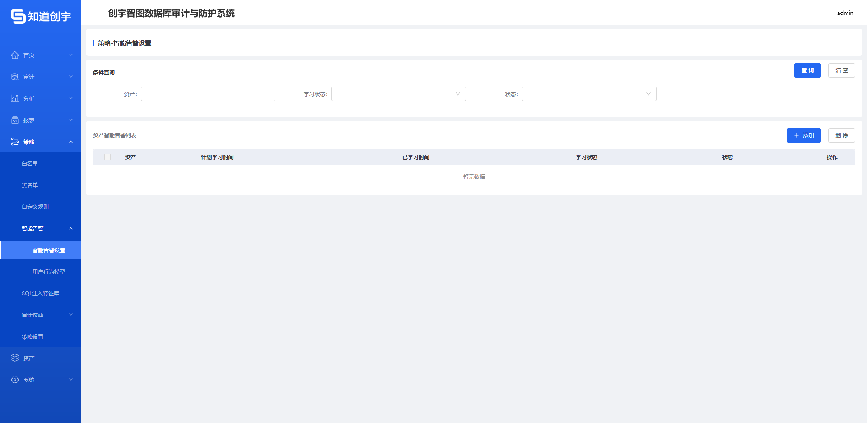

图6-4-1 智能告警

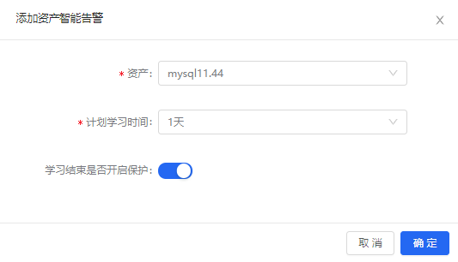

图6-4-2 添加资产智能告警

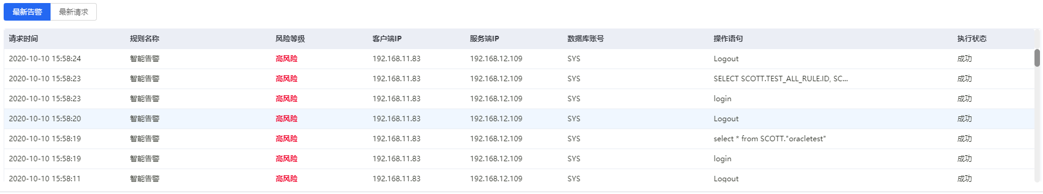

图6-4-3 智能策略命中示例

注意

如果想要策略生效，在“策略设置”中策略处于开启状态，同时注意命中优先级。

策略功能优先级：审计过滤 > 白名单 > 黑名单 > 自定义规则 >SQL注入特征库> 智能告警。

### 用户行为模型

进入[策略->智能告警->用户行为模型]页面，如图6-4-4所示，有用户模型列表和用户行为列表。在智能告警设置页面，单击<>图标，跳转到[分析->用户行为分析] ，可以查看对应资产的用户行为模型图；单击<>图标，查看对应资产的用户行为列表，如图6-4-5所示；直接进入[策略->智能告警->用户行为模型->用户行为列表]，如图6-4-6所示，显示所有资产的用户行为列表，可以输入查询条件查询用户行为，单击<>图标，将某一用户行为移除基线。

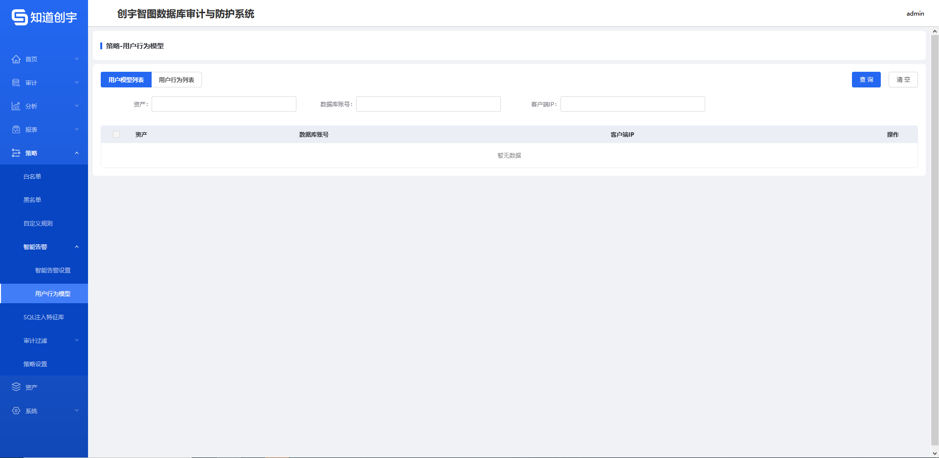

图6-4-4用户模型列表

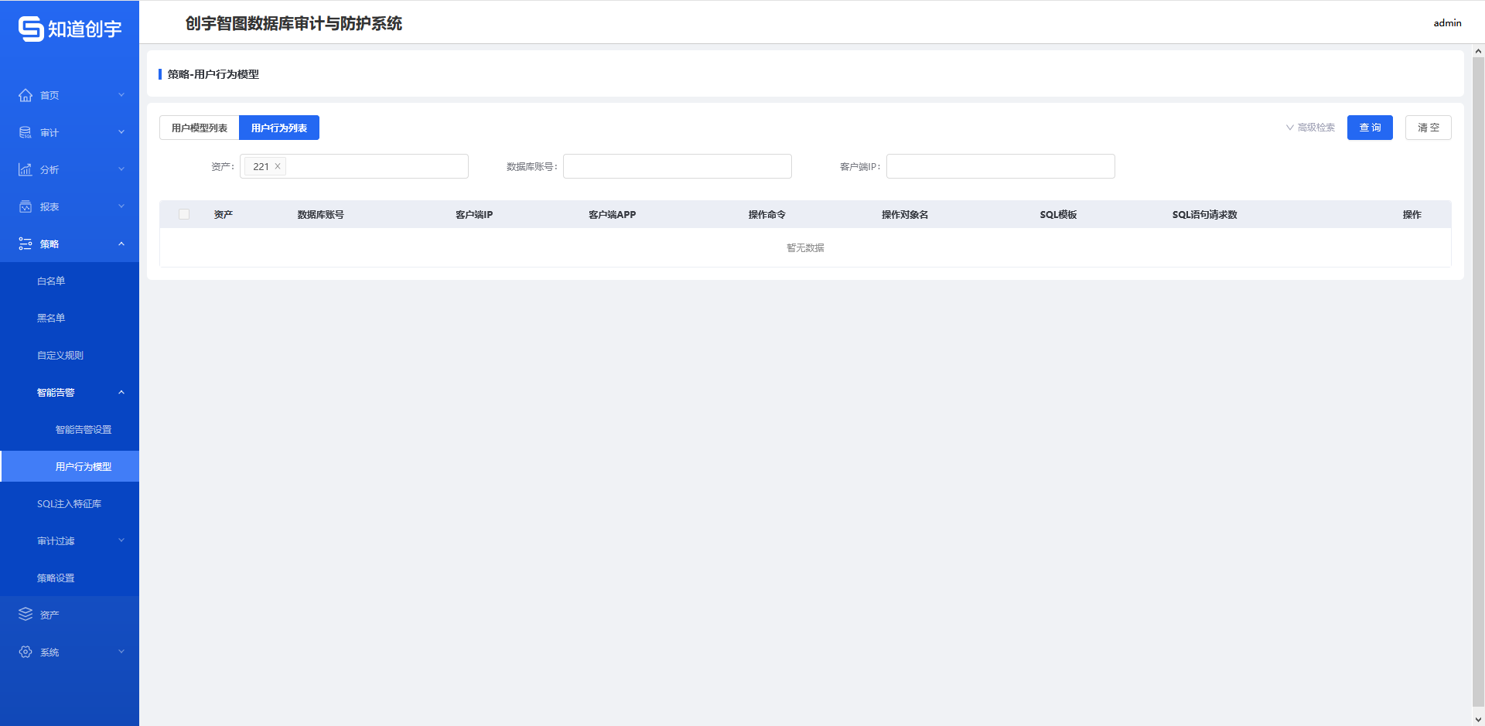

图6-4-5 单个资产的用户行为列表

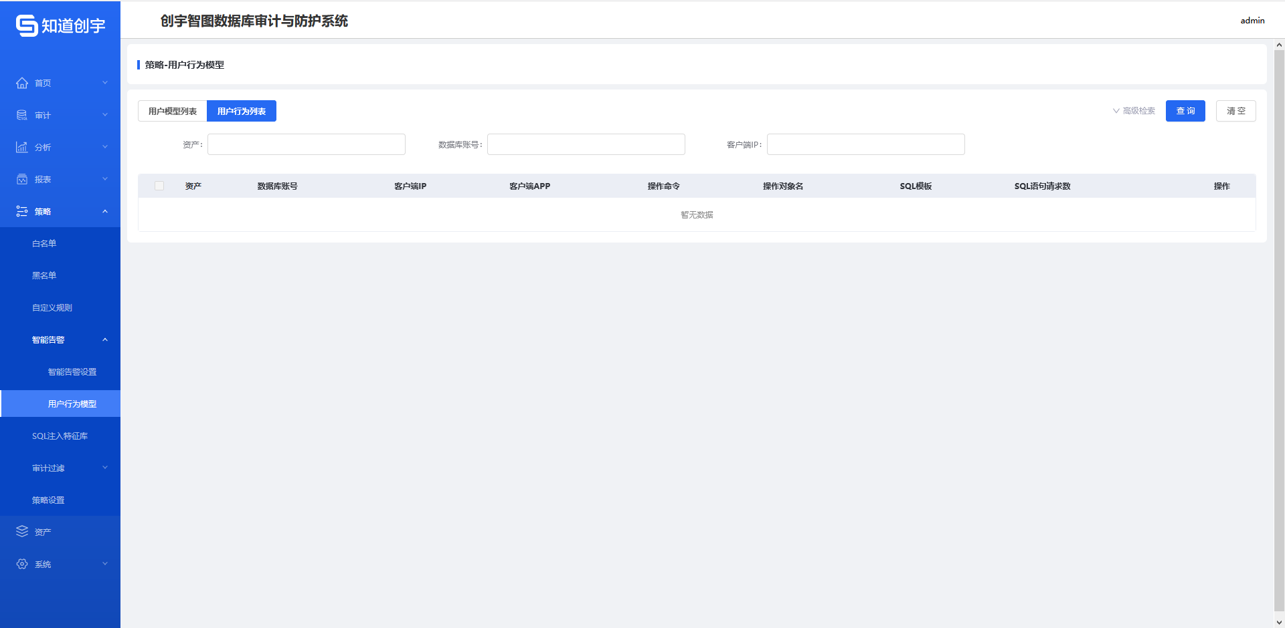

图6-4-6用户行为列表

## SQL注入特征库

进入[策略->SQL注入特征库]页面，如图6-5-1所示，SQL注入特征库有内置45种特征列表，也可以自定义配置。单击<添加>，配置SQL注入特征，如图6-5-2所示。开启状态，SQL注入功能生效；单击<>图标，编辑SQL注入特征库配置，只能调整风险等级和开启状态；单击<>图标，可以删除自定义的SQL注入特征库，但无法删除内置的SQL注入特征库。可以选中SQL注入特征库，单击<启用>和<禁用>，可以批量开启或者关闭SQL注入特征策略，配置SQL注入特征库策略的开启状态；查询条件有规则名称、风险等级、资产类型和状态；单击<清空>，可以清空查询条件。SQL注入特征库功能生效，状态需要在SQL注入特征库页面是开启状态，且在[策略->策略设置]页面也是开启状态。通过[首页->状态监控->最新请求]，查看实时流量检查智能告警策略是否生效。

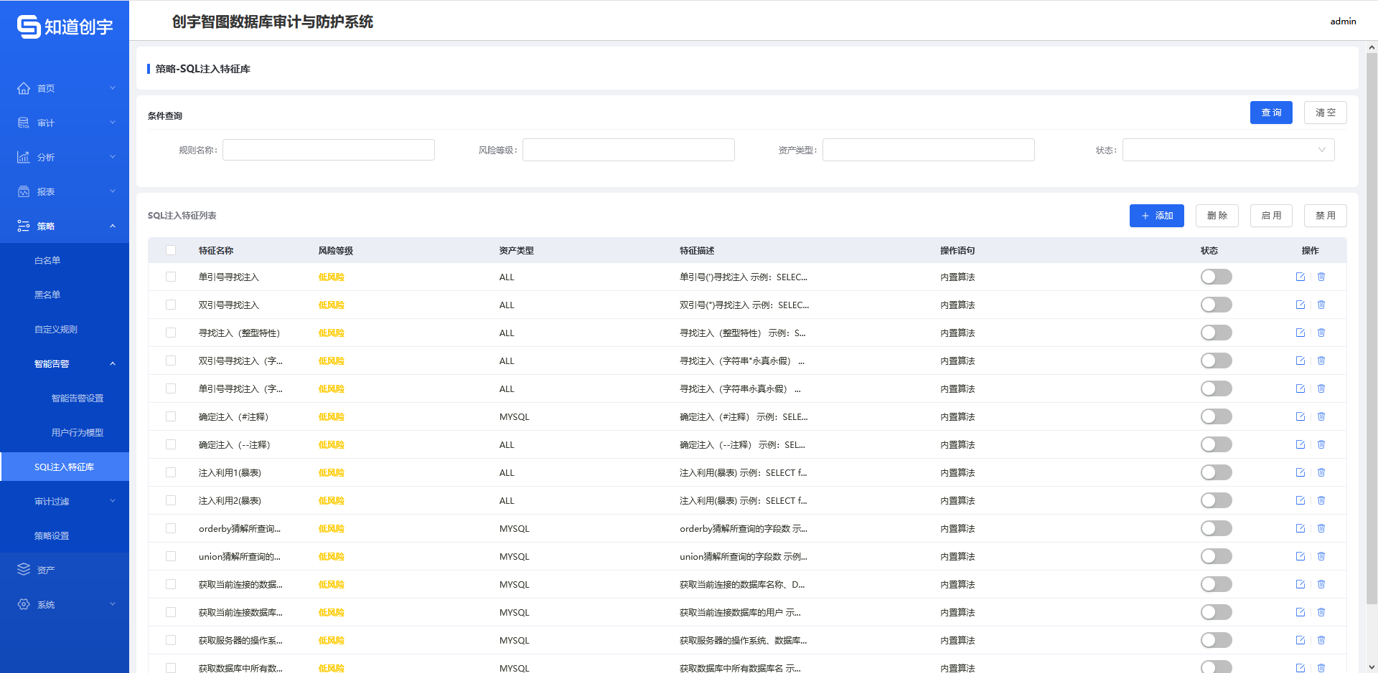

图6-5-1 SQL注入特征库

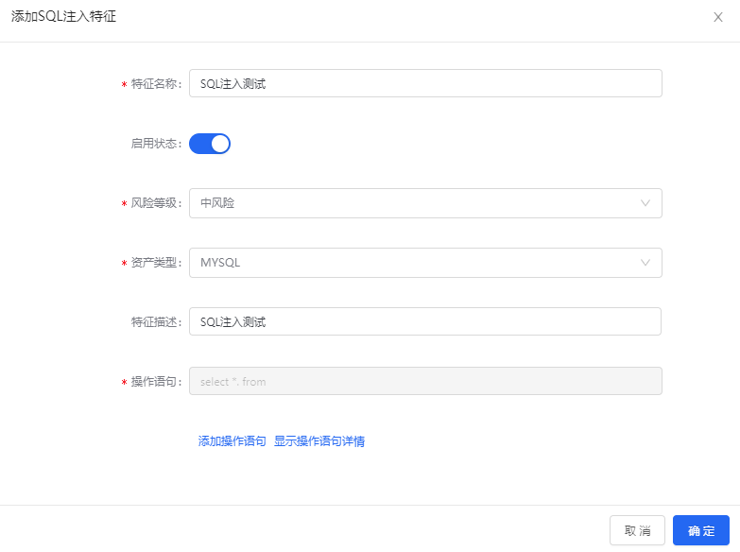

图6-5-2添加SQL注入特征

注意

自定义配置的 SQL注入特征库中操作语句必须配置正则。

如果想要策略生效，在“策略设置”中策略处于开启状态，同时注意命中优先级。

策略功能优先级：审计过滤 > 白名单 > 黑名单 > 自定义规则 >SQL注入特征库> 智能告警。

## 审计过滤

### IP限制

进入[策略->审计过滤->IP限制]页面，如图6-6-1-1所示，审计IP限制模式有IP过滤和IP指定两种，这两种模式同一时间只能存在一种模式。默认是IP过滤模式，单击IP指定，切换到IP指定模式。IP过滤开启后，策略中配置的IP地址（段）在审计系统不进行审计，其它IP段进行审计；IP指定开启后，策略中配置的IP地址（段）进行审计，其它IP段不进行审计。单击<添加>，新增IP限制配置，如图6-6-1-2所示，配置的IP段指的是客户端IP；单击<>图标，编辑IP限制已有配置；单击<>图标，删除IP限制配置；查询条件有IP地址（段）和资产，单击<清空>，可以清空查询条件。IP限制功能生效，状态需要在IP限制页面是开启状态，且在[策略->策略设置]页面也是开启状态。通过[首页->状态监控->最新请求]，查看实时流量检查IP限制策略是否生效。

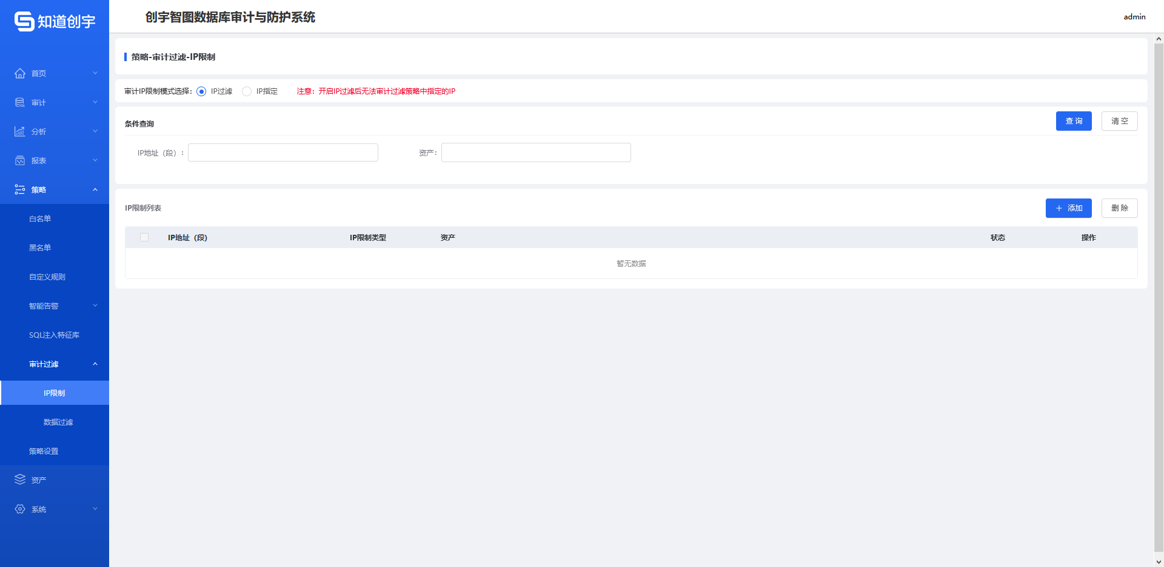

图6-6-1-1 IP限制

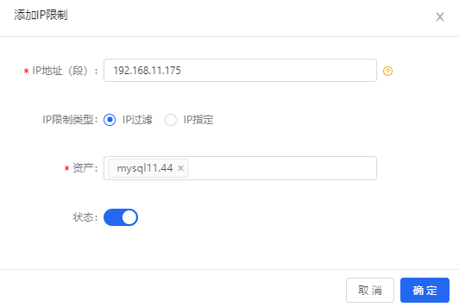

图6-6-1-2 添加IP限制

注意

IP限制模式有IP过滤和IP指定两种，这两种模式同一时间只能存在一种模式。

IP限制中配置的IP段指的是客户端IP。

### 数据过滤

进入[策略->审计过滤->数据过滤]页面，如图6-6-2所示。匹配数据过滤规则后会在审计系统丢弃，不再进行审计。单击<添加>，新增数据过滤配置，单击<>图标，编辑数据过滤已有配置，单击<>图标，删数据过滤配置；查询条件有规则名称、数据库账号和客户端IP等，单击<清空>，可以清空查询条件。数据过滤功能生效，状态需要在数据过滤页面是开启状态，且在[策略->策略设置]页面也是开启状态。通过[首页->状态监控->最新请求]，查看实时流量检查数据过滤策略是否生效。

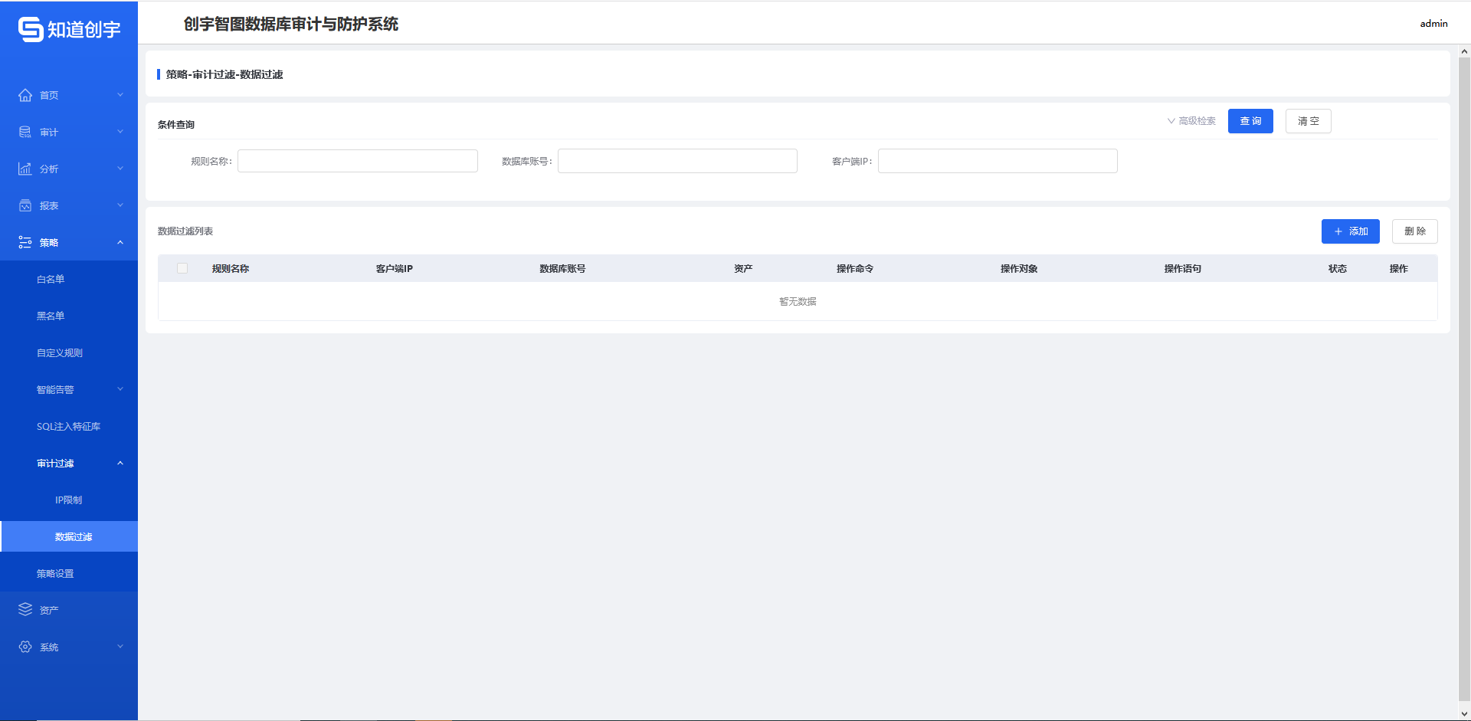

图6-6-2 数据过滤

注意

如果想要策略生效，在“策略设置”中策略处于开启状态，同时注意命中优先级。

策略功能优先级：审计过滤 > 白名单 > 黑名单 > 自定义规则 >SQL注入特征库> 智能告警。

## 策略设置

进入[策略->策略设置]页面，如图6-7-1所示，选择单个资产或资产组，可以看到策略功能优先级顺序，策略命中优先级从高到低分别是审计过滤、白名单、黑名单、自定义规则、SQL注入特征库和智能告警，默认开启白名单、黑名单和自定义规则。如果想要某个策略生效，在“策略设置”中策略处于开启状态，同时注意命中优先。

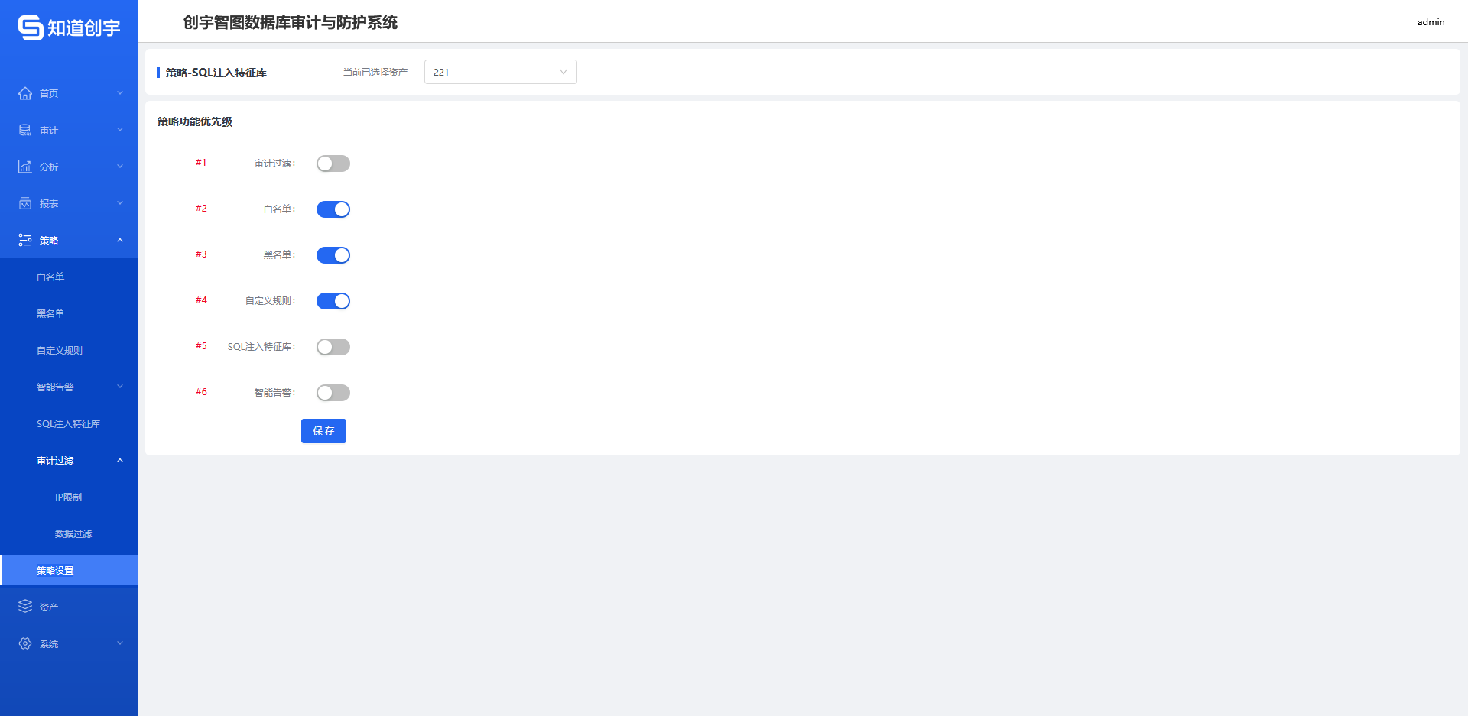

图6-7-1 策略设置

注意

如果想要策略生效，在“策略设置”中策略处于开启状态，同时注意命中优先级。

策略功能优先级：审计过滤 > 白名单 > 黑名单 > 自定义规则 >SQL注入特征库> 智能告警。

# 资产

进入[资产]页面，如图7-1-1所示，添加资产有两种方式，一种是自动发现资产，另外一种是手动添加。

单击<自动发现资产>，如图7-1-2所示，开启自动发现资产功能，选择一级分组和资产类型，在同一网络有数据库流量时可以自动发现资产，资产名称以A+资产IP命名。单击<添加>，如图7-1-3所示，手动添加资产。单击<>图标，编辑资产配置，单击<>图标，删除资产配置。勾选资产，单击<启用>，开启资产保护状态，单击<禁用>，关闭资产保护状态。输入查询条件，可以搜索资产，单击<清空>，清空查询条件。单击<更新地址>，手动更新配置域名的资产地址，默认一天更新一次配置域名的资产地址。

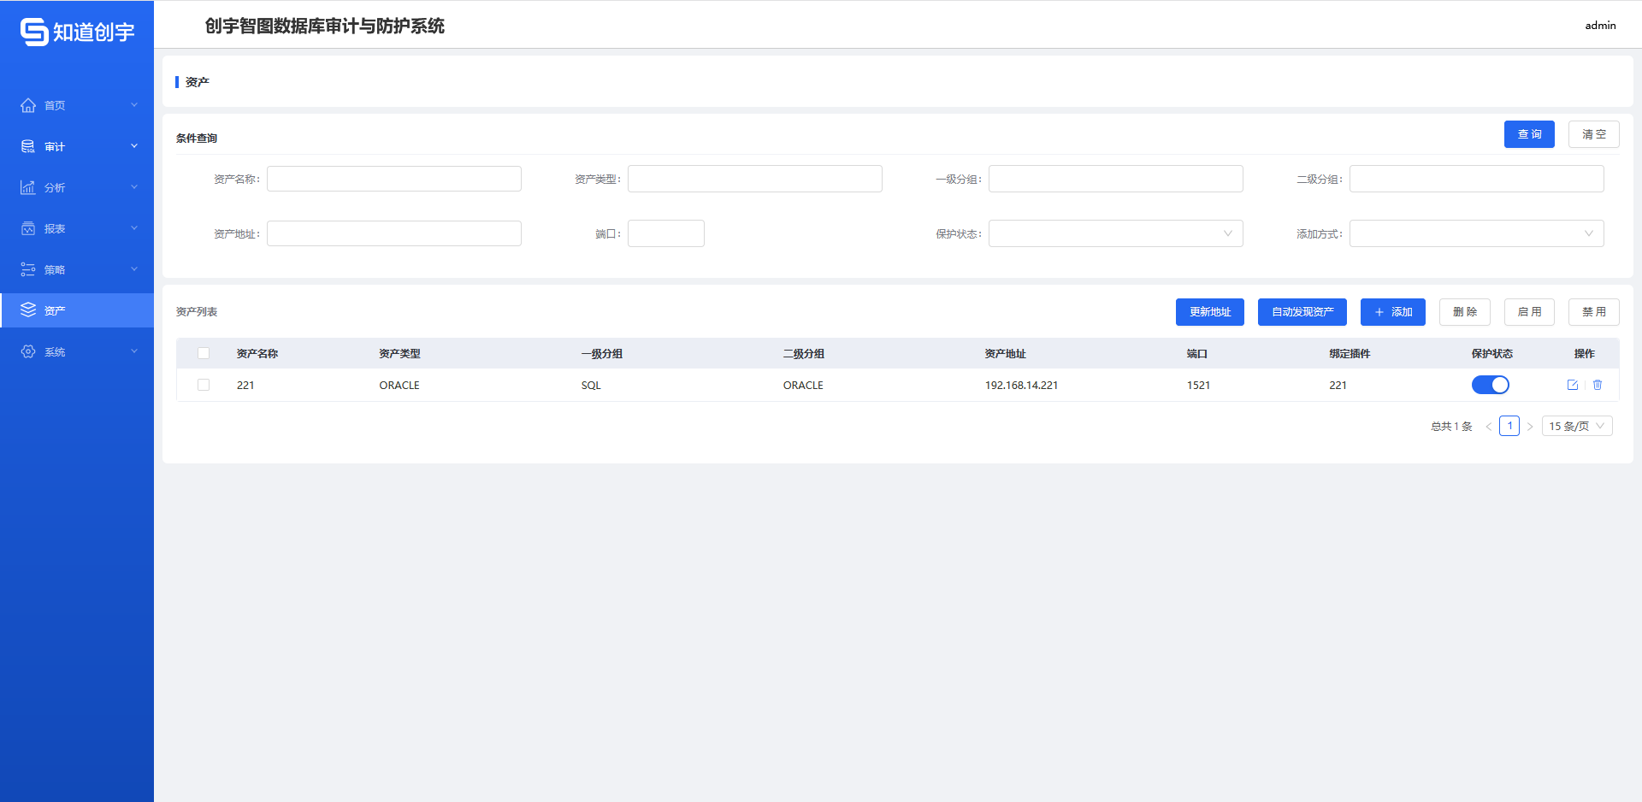

图7-1-1 资产

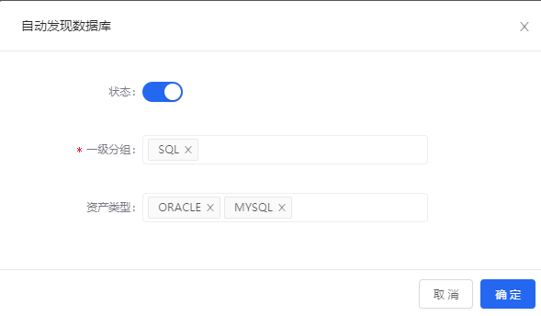

图7-1-2 自动发现数据库

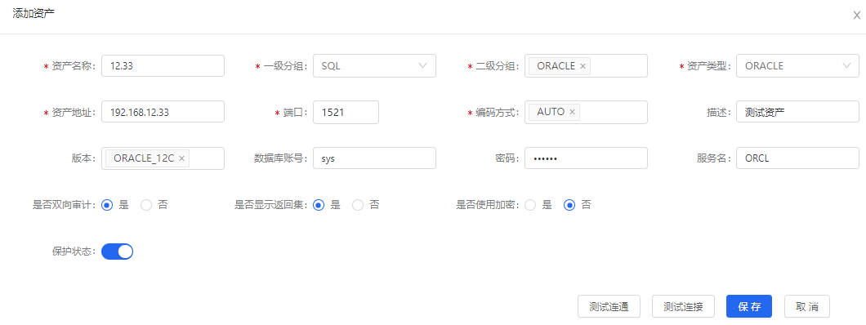

|  |  |
| --- | --- |
| 字段 | 内容 |
| 资产名称 | 添加资产的名称 |
| 一级分组 | 添加资产的一级分组，有SQL、大数据和网络三类 |
| 二级分组 | 添加资产的二级分组，有ORACLE、SQLSERVER、MYSQL、DB2等 |
| 资产类型 | 添加资产的资产类型，有ORACLE、SQLSERVER、MYSQL、DB2等 |
| 资产地址 | 添加资产的资产地址，支持配置IP地址和域名 |
| 端口 | 添加资产的数据库端口 |
| 编码方式 | 添加资产的数据库使用的编码方式，默认是AUTO，自动识别 |
| 描述 | 添加资产的信息描述 |
| 版本 | 添加资产的数据库版本 |
| 数据库账号 | 添加资产的数据库账号 |
| 密码 | 添加资产的数据库密码 |
| 服务名 | 添加资产的数据库服务名 |
| 是否双向审计 | 选择“是”，则对请求和应答双向进行审计；选择“否”，则只对请求进行单向审计 |
| 是否显示返回集 | 选择“是”，则审计日志中可以看到返回的结果集；选择“否”，则审计日志中不能看到返回的结果集 |
| 是否使用加密 | 选择“是”，上传秘钥文件，则可以对加密的SQLSERVER数据库进行审计；选择“否”，则无法对加密的SQLSERVER数据库进行审计 |
| 保护状态 | 审计开启的开关 |

图7-1-3 添加资产

注意

资产地址支持使用域名，默认一天更新一次地址，可以手动更新。

资产地址配置域名后，需要在网卡设置中的管理口网卡上配置DNS。

# 系统

## 基础设置

进入[系统->基础设置]页面，如图8-1-1所示，看到平台信息，可以看到产品名称、系统版本、引擎版本、系统时间、开机时间、序列号、生成厂商、服务电话、厂商网站和厂商地址。单击<>图标，可以修改系统时间并配置时间同步服务器的IP地址，如图8-1-2所示。

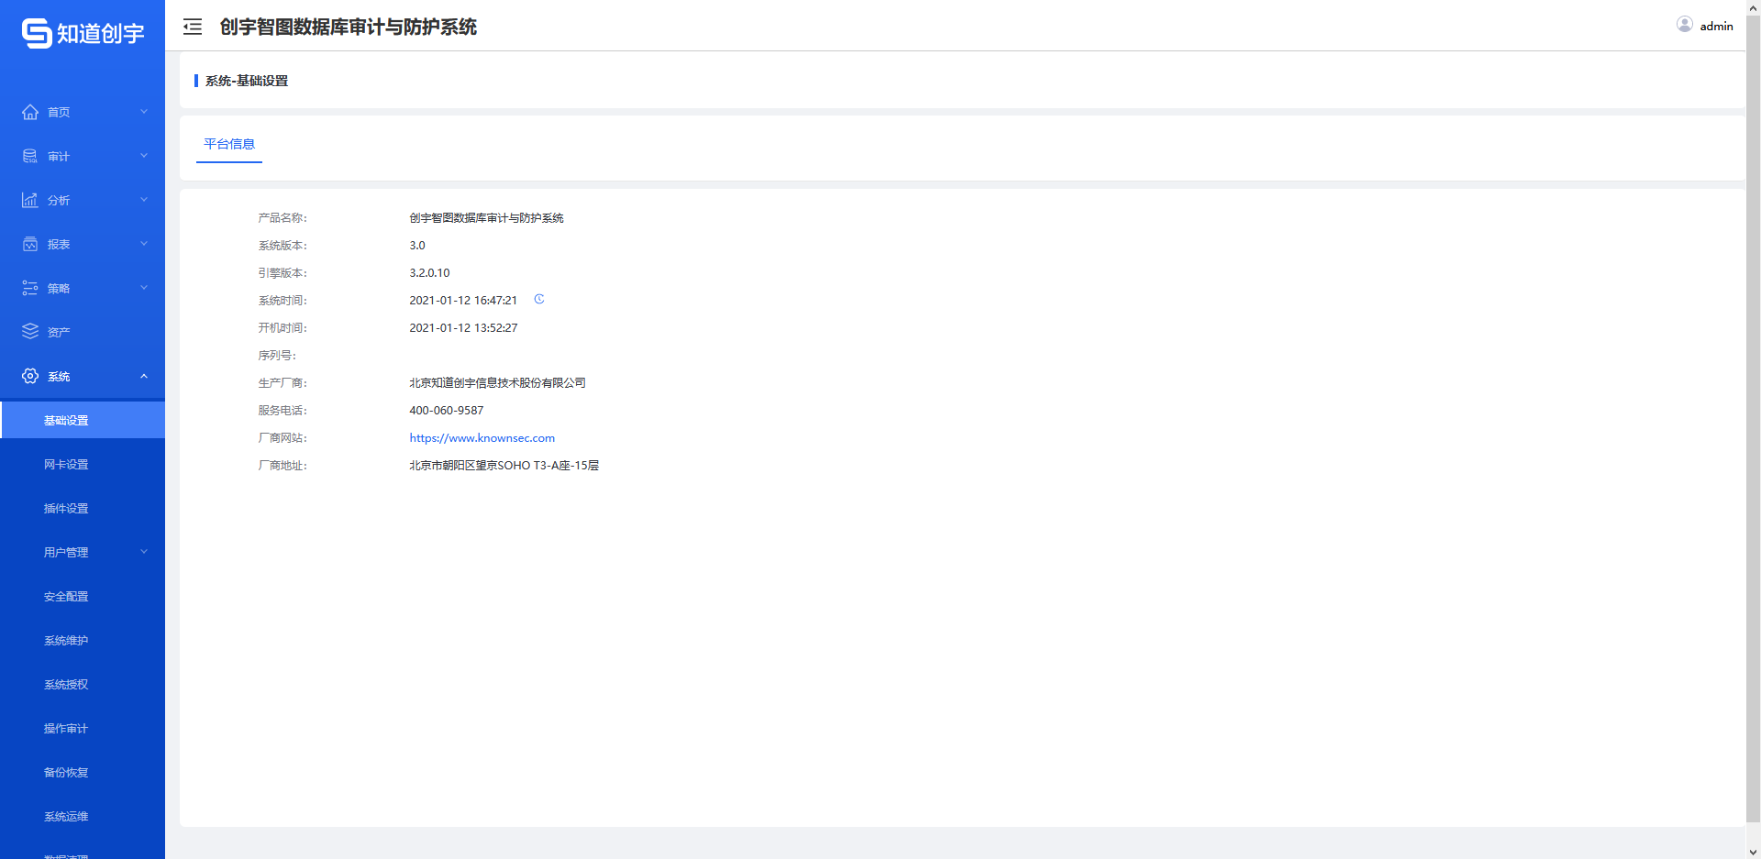

图8-1-1 平台信息

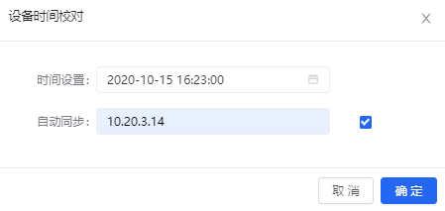

图8-1-2 设备时间校对

## 网卡设置

进入[系统->网卡设置]页面，如图8-2-1所示，通过网卡状态，可以通过图标看出启用状态、网卡类型和连接状态；通过网卡状态列表，可以看到网口名称、网口显示名称、网口类型、IP地址、MAC地址、连接状态和启用状态的详情。单击<>图标，编辑网口配置，如图8-2-2所示，选择网口类型，如果是管理口，网卡类型选择管理口，配置网关地址和掩码，配置主备DNS；如果是旁路审计网口，网卡类型选择审计口。

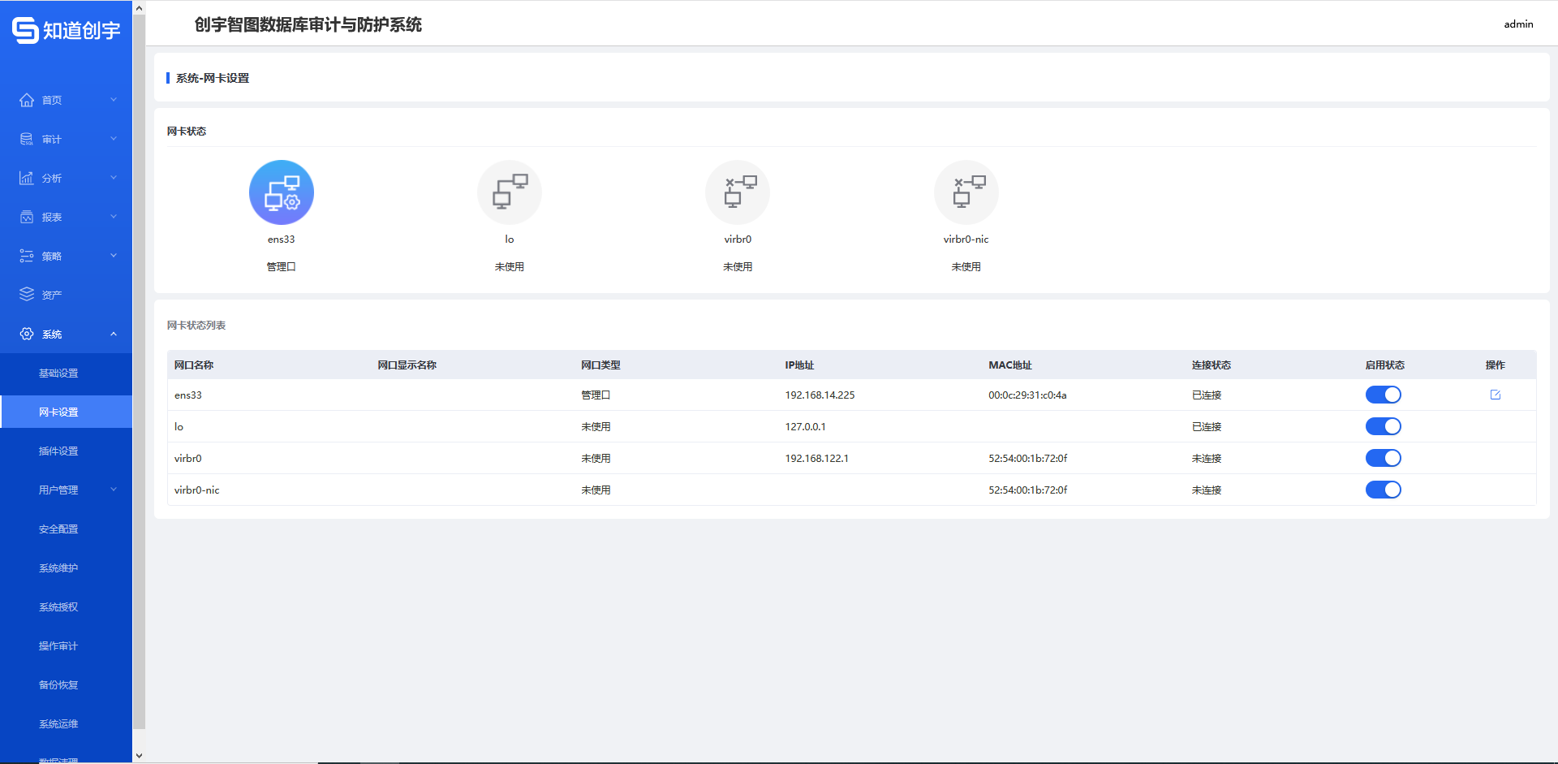

图8-2-1 网卡设置

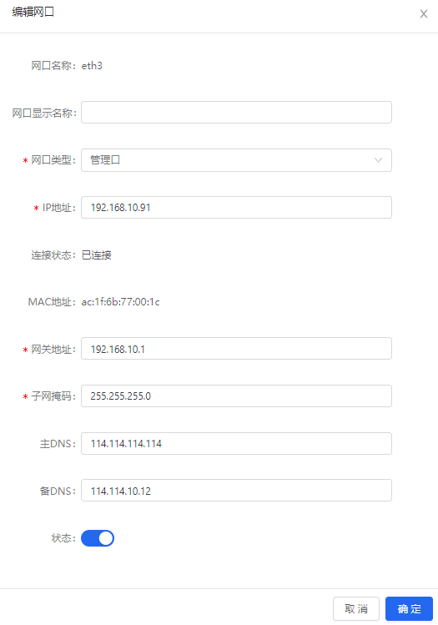

图8-2-2 编辑网口

## 插件设置

### 插件安装

进入[系统->插件设置->插件安装]页面，如图8-3-1所示，支持Unix、Windows和Linux三种操作系统的插件，单击<下载>，下载不同版本的插件，在不同的客户端下手动安装插件；单击<复制下载地址链接>，打开浏览器，复制地址，下载不同版本的插件，在不同的客户端下手动安装插件。单击<添加插件推送>，可以自动安装插件，可以在推送状态列表看到安装进度和状态。单击<>图标，安装插件；单击<>图标，卸载插件；单击<>图标，编辑插件推送配置；单击<>图标，删除插件推送配置。

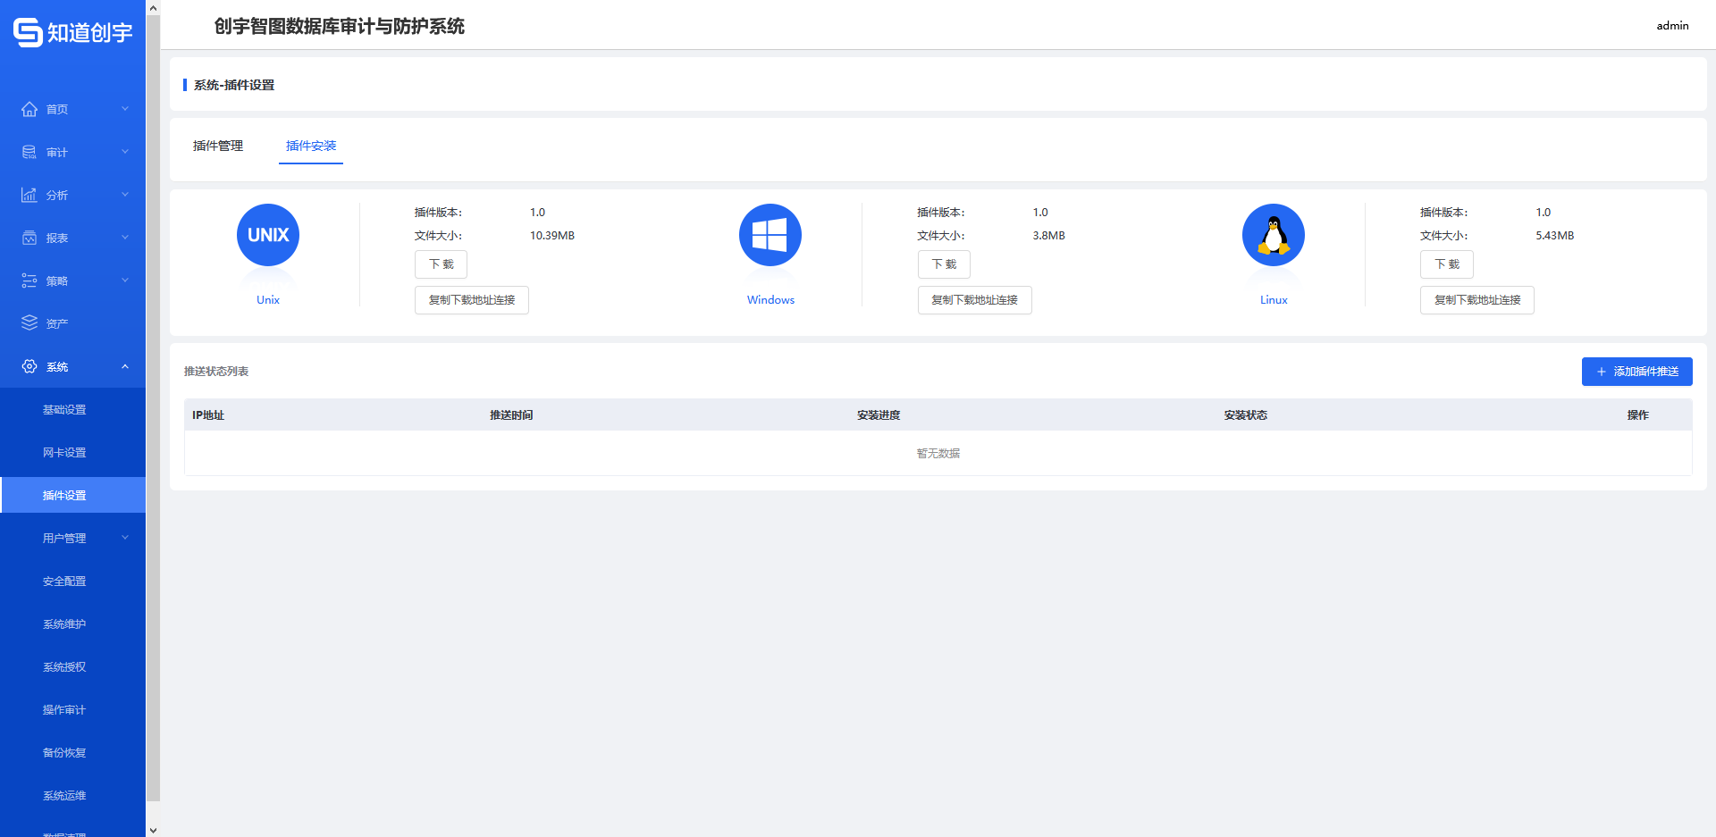

图8-3-1 插件安装

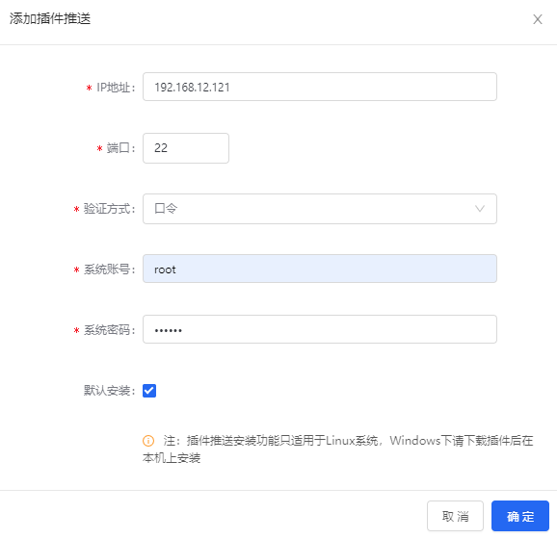

|  |  |
| --- | --- |
| 字段 | 内容 |
| IP地址 | 安装插件的数据库IP地址 |
| 端口 | SSH端口，一般默认是22 |
| 验证方式 | 登录SSH方式，有口令和证书两种 |
| 系统账号 | 安装插件的数据库系统账号 |
| 系统密码 | 安装插件的数据库系统密码 |
| 默认安装 | 勾选后自动安装 |

图8-3-2 添加插件推送

说明

插件手动安装，进入解压后的插件安装包路径，找到readme.txt文件，按照操作步骤进行安装。

### 插件管理

进入[系统->插件设置->插件管理]页面，如图8-3-3所示，插件安装后，在插件管理列表中可以看到安装成功的插件；单击<添加插件推送>，可以自动安装插件，可以在推送状态列表看到安装进度和状态。单击<>图标，查看插件绑定的资产详情，如图8-3-4所示，可以开启关闭插件，并删除资产绑定；单击<>图标，绑定资产，如图8-3-5所示；单击<>图标，设置安装插件数据库的CPU和内存阈值，超过阈值后，不再进行流量采集，如图8-3-6所示；单击<>图标，删除关闭状态的插件。

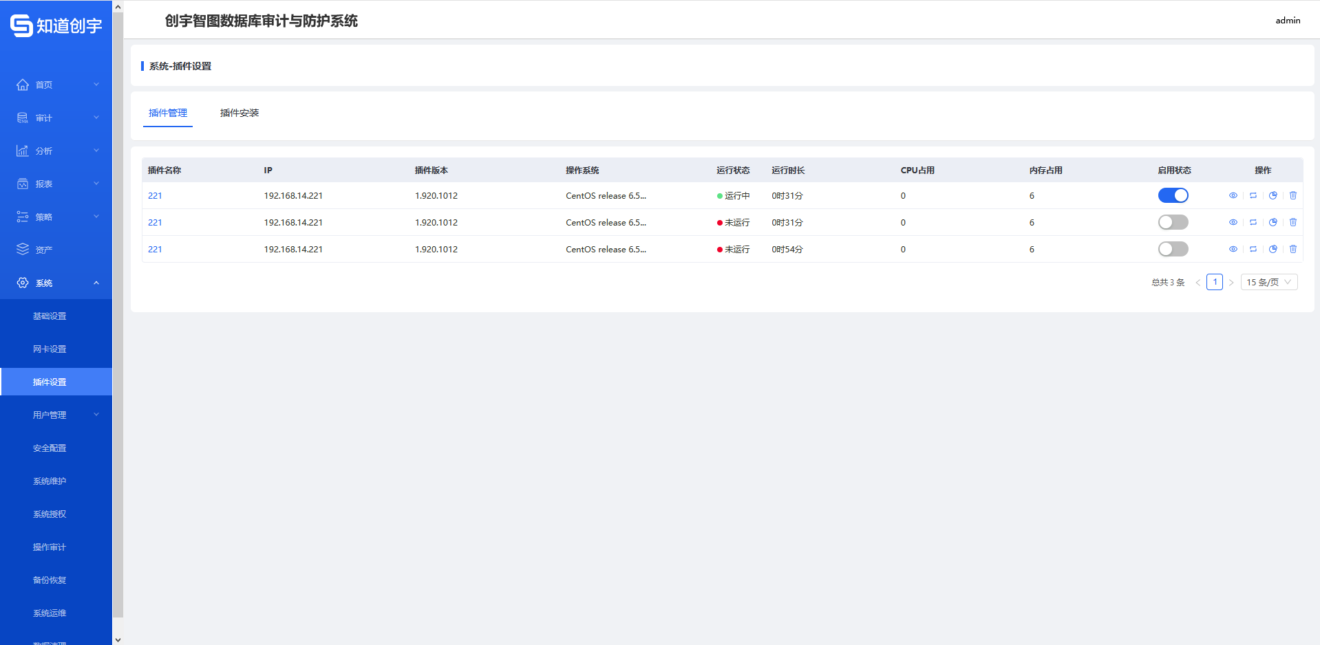

图8-3-3 插件管理

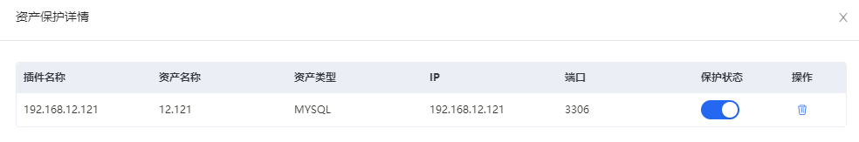

图8-3-4 资产保护详情

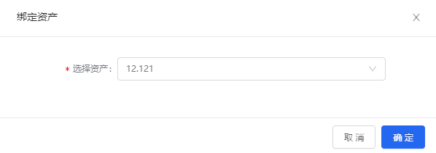

图8-3-5 绑定资产

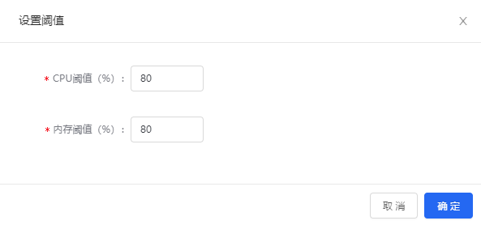

图8-3-6 设置阈值

## 用户管理

### 账号管理

进入[系统->用户管理->账号管理]页面，如图8-4-1所示，系统存在4个默认的本地用户账号，角色不同，不能进行账号编辑和删除。单击<创建账号>，配置新账号，如图8-4-2所示；单击<导入>，下载导入账号模板，批量导入账号，如图8-4-3所示；选中用户创建的账号，单击<删除>，删除账号；单击<>，刷新页面；单击<>，编辑账号列表列展示的内容；单击<>，设置账号列表行高；单击<>，编辑用户创建的账号；单击<>，删除用户创建的账号。新建的账号当前状态是“未审核”时，在[平台管理->账号审核->手动审核]，选中账号单击<通过>或者<拒绝>。搜索条件有账号、角色、使用人和时间范围。用户创建的账号忘记密码时，单击<初始化密码>，将用户创建的账号密码初始化到123456。

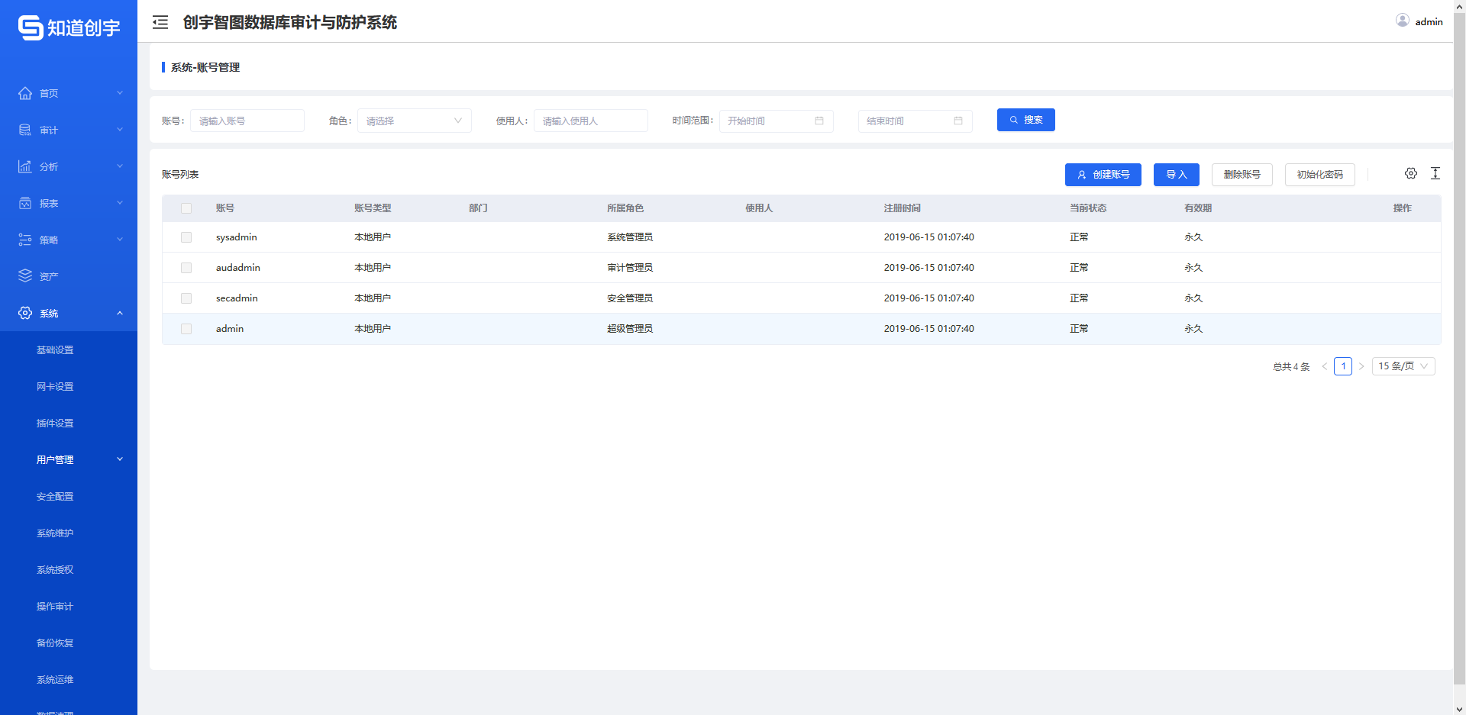

图8-4-1 账号管理

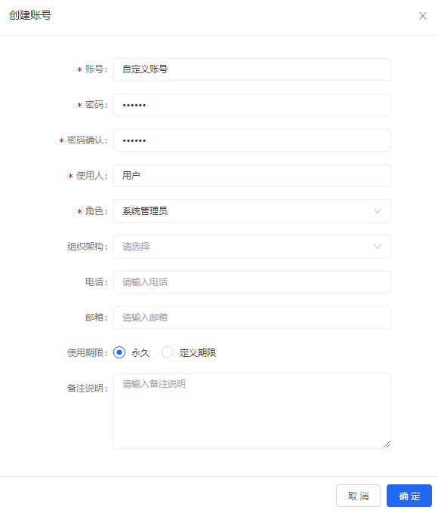

图8-4-2 创建账号

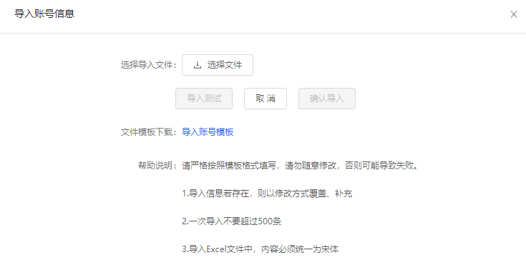

图8-4-3 导入账号信息

注意

新建的账号需要在[系统->用户管理->账号审核]中手动审核通过才会生效。

### 角色管理

进入[系统->用户管理->角色管理]页面，如图8-4-5所示，系统存在4个默认的角色，角色权限不同，不能进行角色编辑和删除。单击<创建角色>，配置新角色；选中用户创建的角色，单击<删除角色>，删除角色；单击<>，刷新页面；单击<>，编辑角色列表列展示的内容；单击<>，设置角色列表行高；单击<查看角色权限>，查看角色对应的权限；单击<>，编辑用户创建的角色；单击<>，删除用户创建的角色。搜索条件有角色名称、创建者和时间范围。

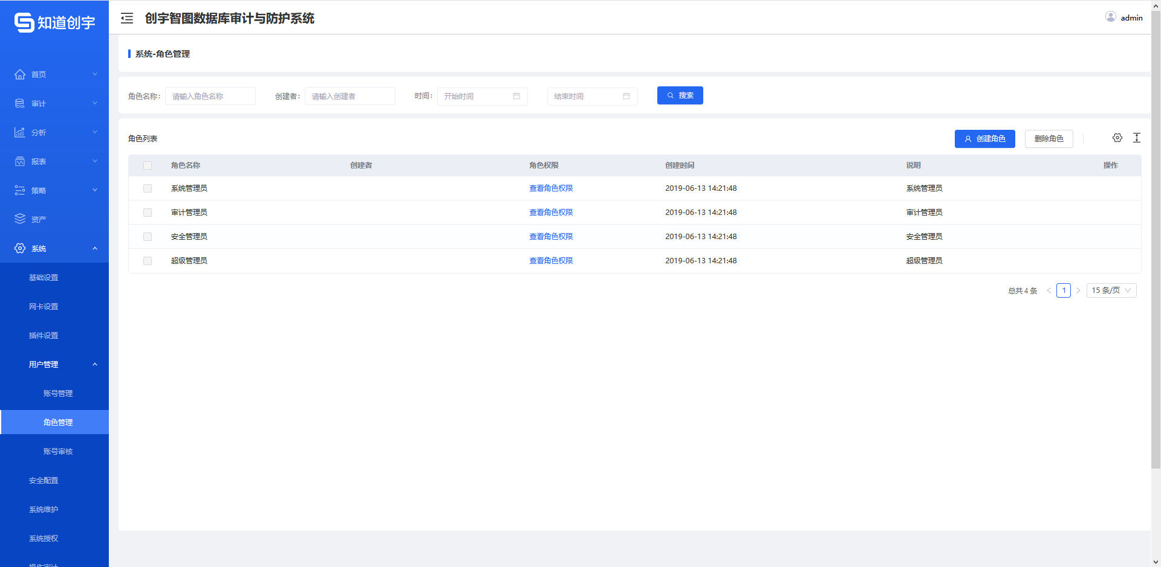

图8-4-5角色管理

### 账号审核

进入[系统->用户管理->角色管理]页面，如图8-4-6所示，在账号管理中用户创建的账号需要手动审核或者自动审核。

在自动审核页面，如图8-4-7所示，选中账号，单击<自动审核>，自动审核状态从“否”变为“是”，使用此账号登录创建的账号状态自动审核通过，不需要手动审核；单击<撤销自动审核>，自动审核状态从“是”变为“否”，使用此账号登录创建的账号状态需要手动审核才能使用；单击<>，刷新页面；单击<>，编辑账号列表列展示的内容；单击<>，设置账号列表行高。搜索条件有账号、所属角色、使用人和创建者。

在手动审核页面，单击<通过>，账号管理页面账号的当前状态从“未审核”变为“正常”，账号可以使用；单击<拒绝>，账号管理页面账号的当前状态从“未审核”变为“审核不通过”，账号不可以使用；单击<>，刷新页面；单击<>，编辑账号列表列展示的内容；单击<>，设置账号列表行高。搜索条件有角色名称、创建者和时间范围。

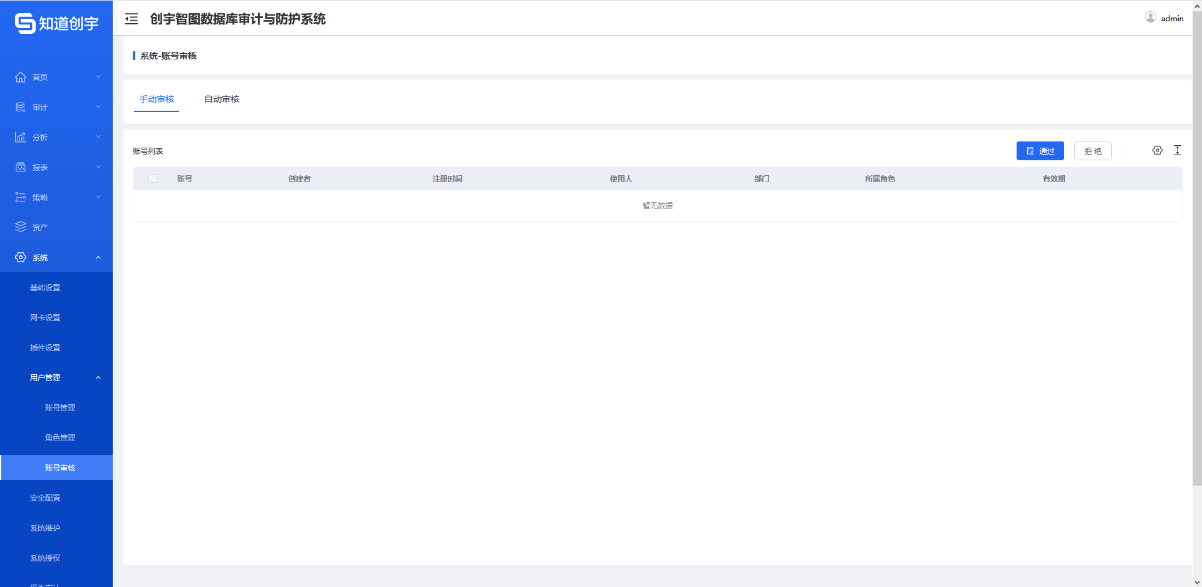

图8-4-6 账号审核-手动审核

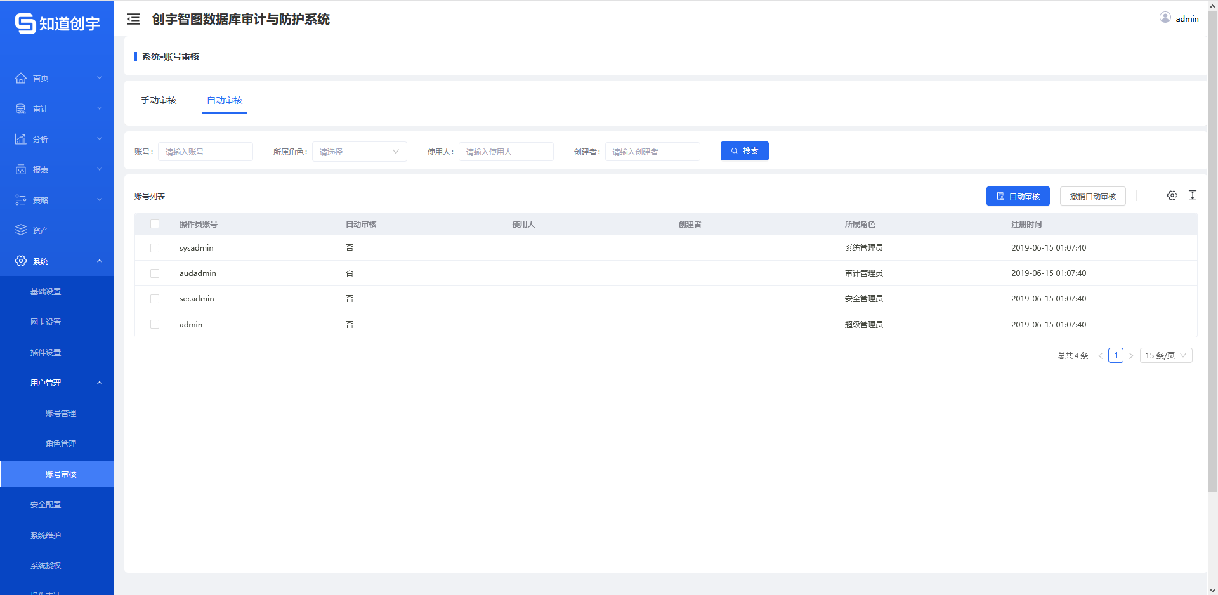

图8-4-7账号审核-自动审核

## 安全配置

进入[系统->安全配置]页面，如图8-5-1所示，对系统进行安全配置。

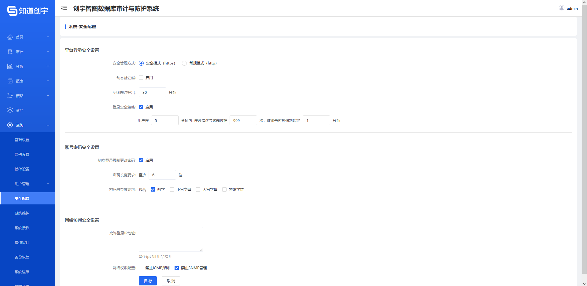

|  |  |
| --- | --- |
| 字段 | 内容 |
| 安全管理方式 | 系统登录方式有HTTPS和HTTP两种，默认使用https安全模式 |
| 动态验证码 | 启用后，系统登录时，输入正确的动态验证码是必要条件之一，可以防暴力破解密码 |
| 登录闲时超出 | 配置登录超时时间 |
| 登录安全策略 | 启用登录安全策略后，可以防暴力破解密码 |
| 初次登录强制更改密码 | 默认启用，增加账号安全 |
| 密码长度要求 | 对登录密码长度要求，建议至少6位 |
| 密码复杂度要求 | 出于安全考虑，建议包含数字、小写字母、大写字母和特殊字符，设置密码时不满足要求会有提示 |
| 允许登录IP地址 | 设置登录IP白名单，白名单内的可以登录成功，白名单外的不可以登录 |
| 网络权限配置 | 禁止后，关闭ICMP和SNMP功能 |

图8-5-1 安全配置

## 系统维护

进入[系统->系统维护]页面，如图8-6-1所示，对系统进行操作维护。单击<重启服务>，服务重启；单击<重启设备>，设备重启；单击<关闭设备>，设备关机。

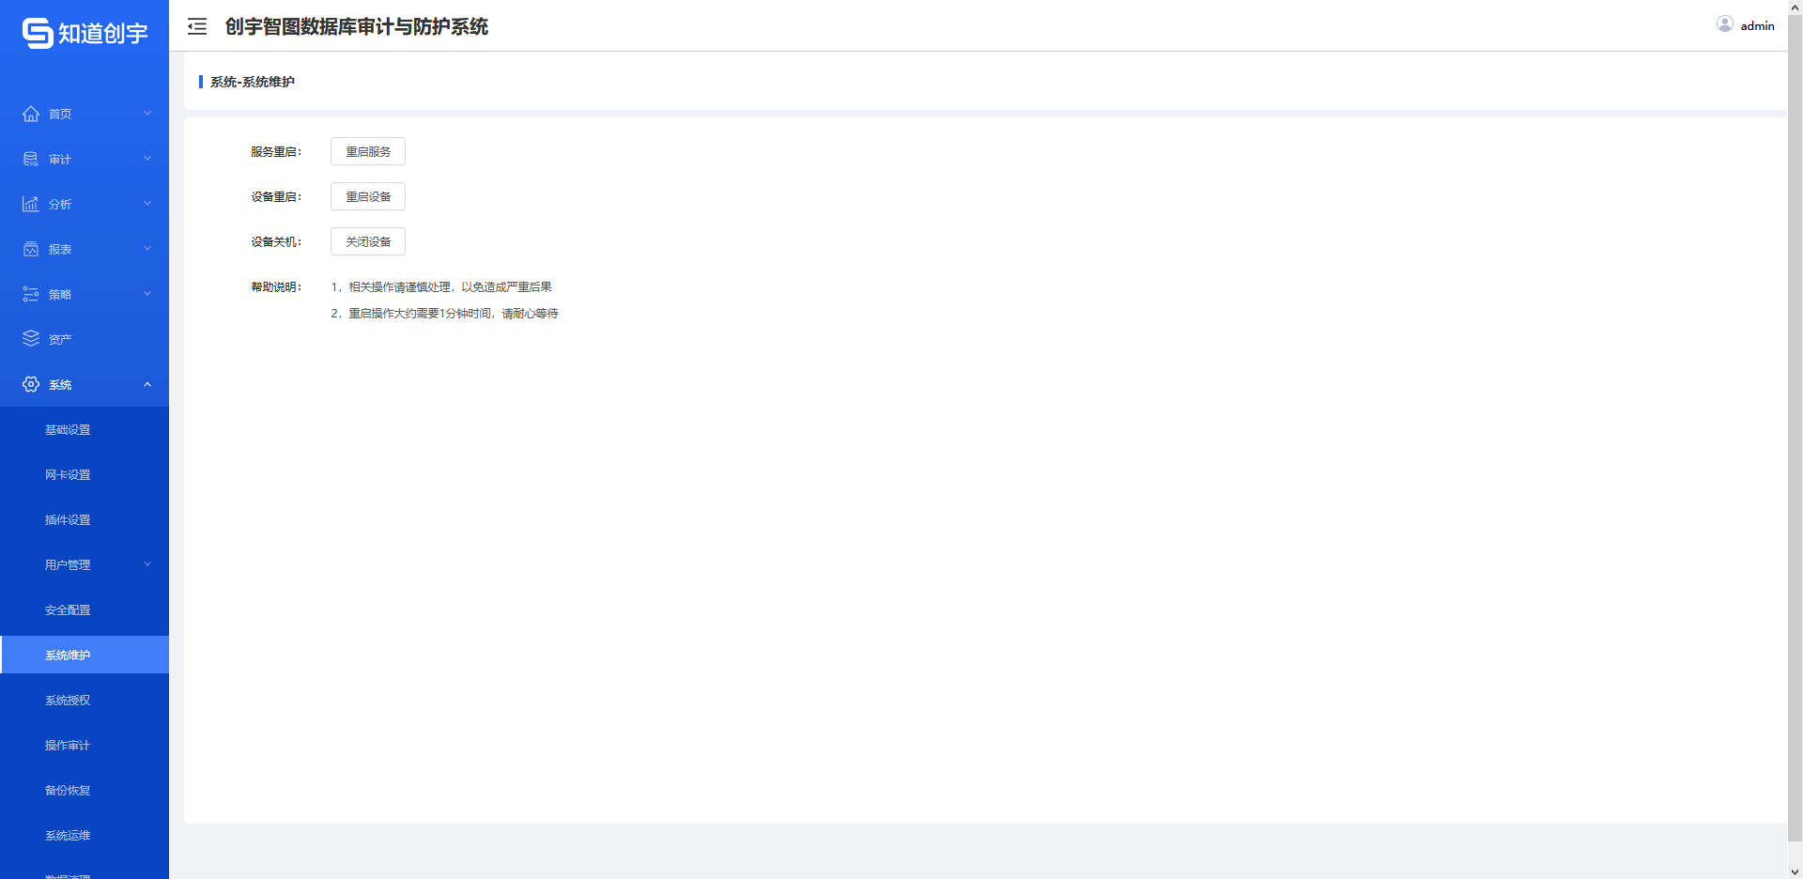

图8-6-1 系统维护

## 系统授权

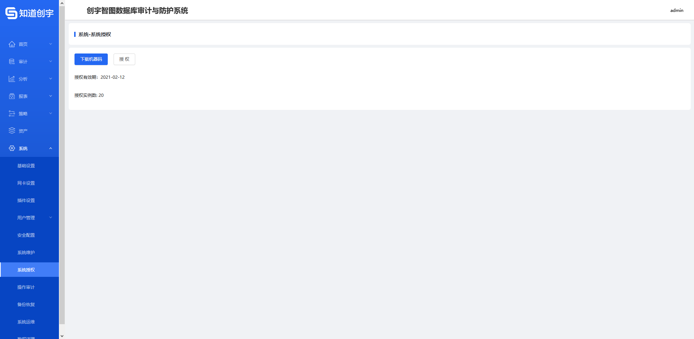

图8-7-1 系统授权

## 操作审计

进入[系统->操作审计]页面，如图8-8-1所示，可以查看系统操作日志。通过账号、使用人、IP地址、关键字、开始时间或结束时间搜索操作日志。单击<详情>，查看操作日志详情，如图8-8-2所示。单击<>图标，刷新页面；单击<>图标，设置列展示；单击<>图标，设置行间距，支持中等、默认和大三种间距。

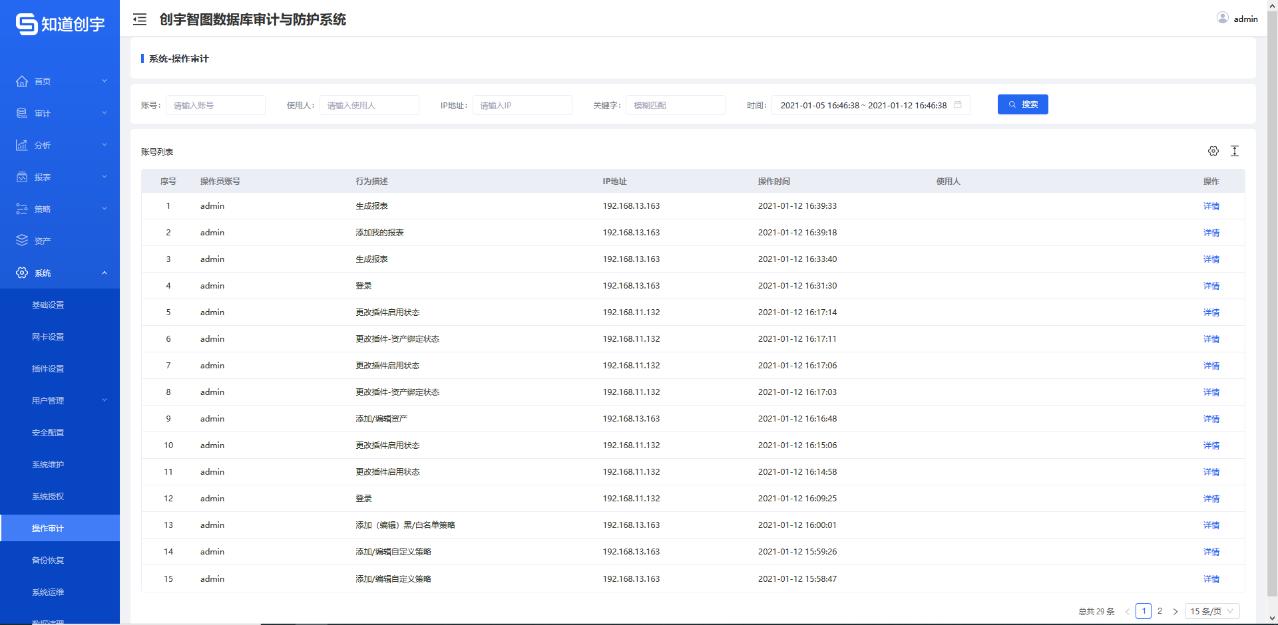

图8-8-1 操作审计

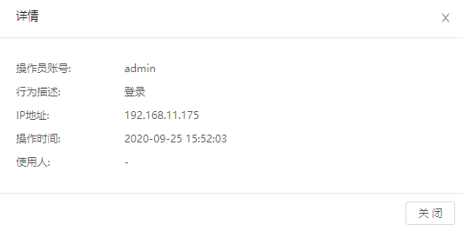

图8-8-2 操作审计详情

## 备份恢复

### 审计日志

进入[系统->审计日志]页面，如图8-9-1所示，支持通过FTP方式进行异地备份和恢复审计日志。单击<异地备份配置>，配置审计日志异地备份，如图8-9-2所示；单击<异地恢复配置>，配置审计日志异地恢复；如图8-9-3所示；选中审计日志备份记录，单击<删除备份>，删除审计日志备份记录。

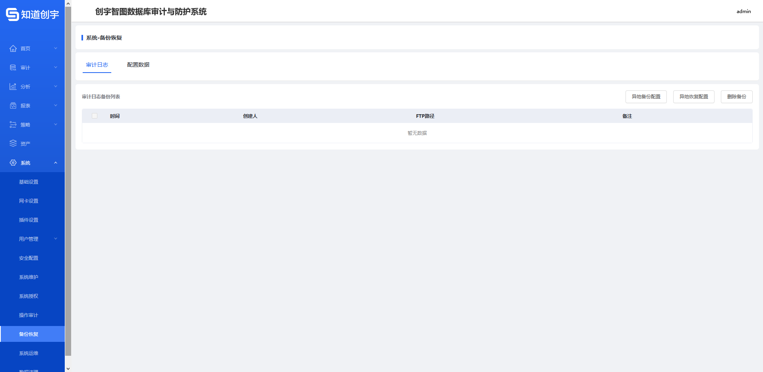

图8-9-1 备份恢复-审计日志

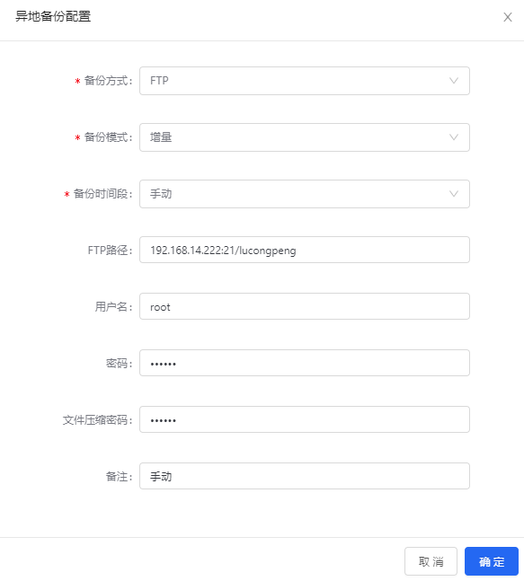

|  |  |
| --- | --- |
| 字段 | 内容 |
| 备份方式 | 审计日志异地备份方式，目前通过FTP方式 |
| 备份模式 | 审计日志异地备份模式，支持全量和增量两种方式 |
| 备份时间段 | 审计日志异地备份时间段 |
| FTP路径 | FTP路径格式：ip:port/path（无中文） |
| 用户名 | FTP服务器用户名 |
| 密码 | FTP服务器密码 |
| 文件压缩密码 | 审计日志文件压缩密码，在上传审计日志恢复时使用 |
| 备注 | 对此次异地备份配置的注解说明 |

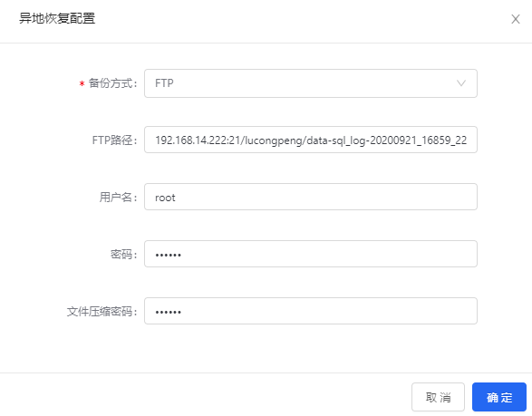

|  |  |
| --- | --- |
| 字段 | 内容 |
| 备份方式 | 审计日志异地恢复方式，目前通过FTP方式 |
| FTP路径 | FTP路径格式：ip:port/path（无中文）/filename |
| 用户名 | FTP服务器用户名 |
| 密码 | FTP服务器密码 |
| 文件压缩密码 | 审计日志文件压缩密码 |

图8-9-3 审计日志异地恢复配置

### 配置数据

进入[系统->审计日志]页面，如图8-9-4所示，支持通过FTP方式进行异地备份和本地备份配置数据。单击<添加备份>，如图8-9-5所示，进行本地备份数据配置，输入备份备注和文件压缩密码，在恢复备份的时候需要输入文件压缩密码，在图8-9-4中，单击配置数据文件，可以下载到本地；单击<异地备份配置>，配置数据异地备份，如图9-9-6所示；单击<上传备份并恢复>，配置数据本地恢复，如图8-9-7所示；选中数据备份记录，单击<删除备份>，删除数据备份记录。

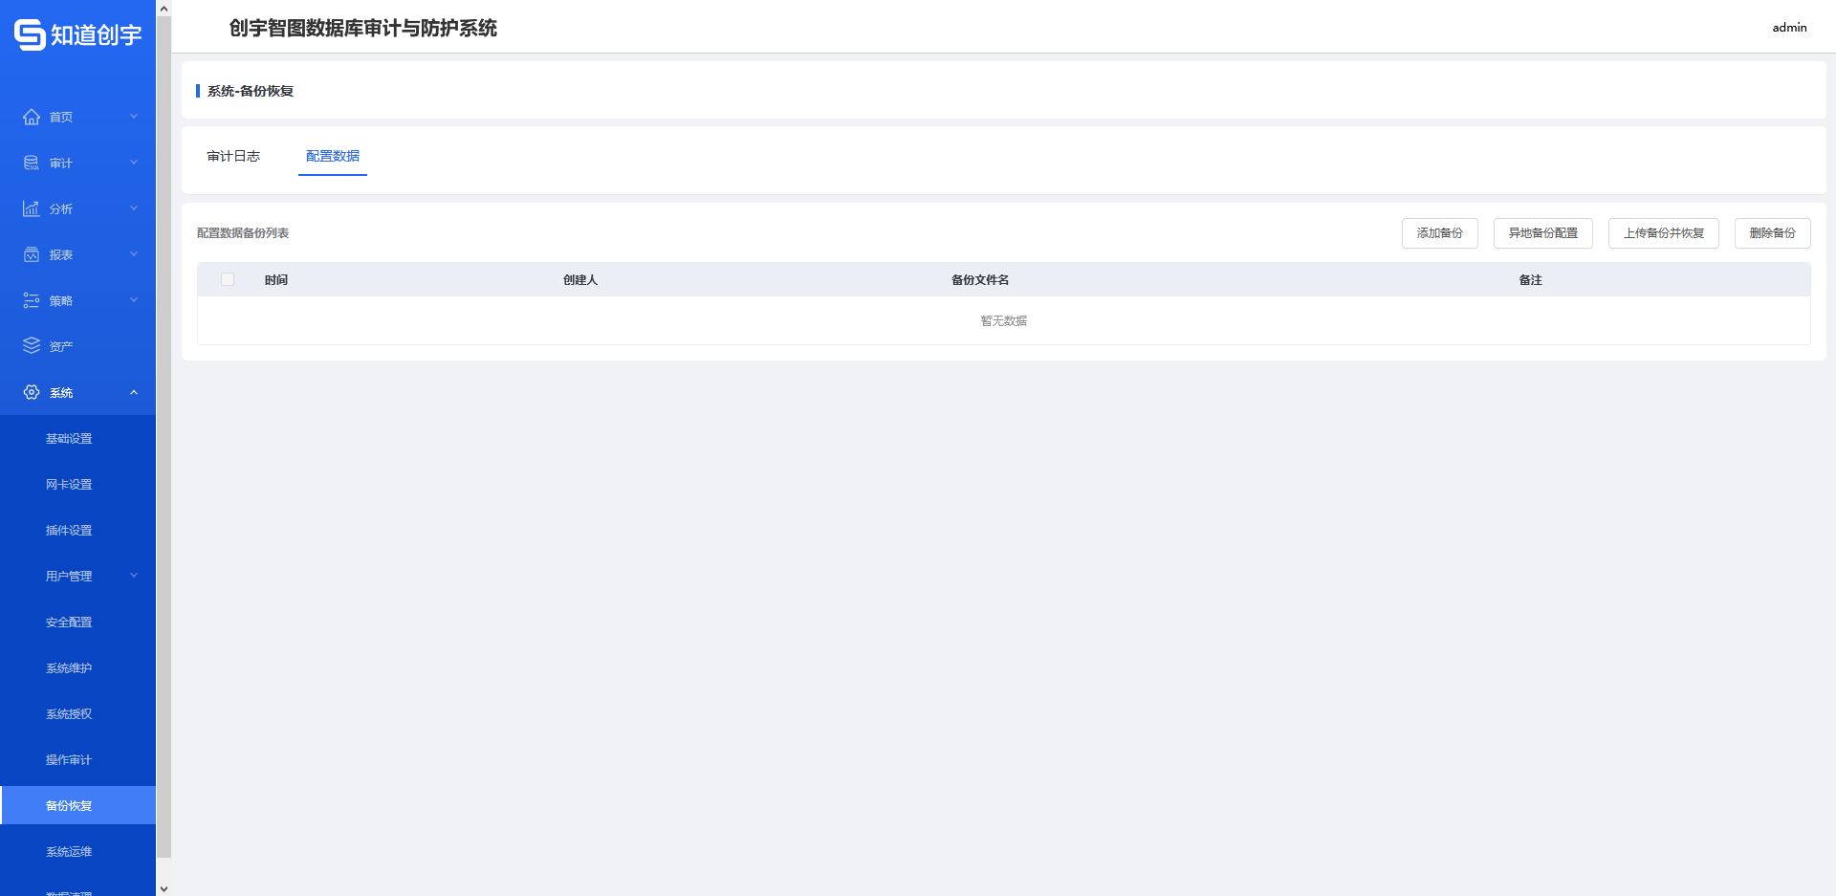

图8-9-4 配置数据

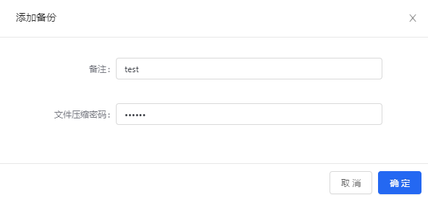

图8-9-5添加备份

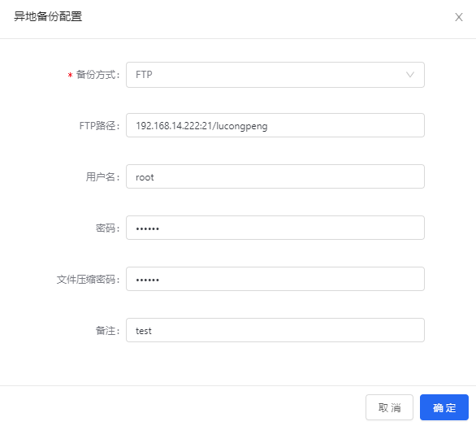

|  |  |
| --- | --- |
| 字段 | 内容 |
| 备份方式 | 审计配置数据异地备份方式，目前通过FTP方式 |
| FTP路径 | FTP路径格式：ip:port/path（无中文） |
| 用户名 | FTP服务器用户名 |
| 密码 | FTP服务器密码 |
| 文件压缩密码 | 审计配置数据文件压缩密码 |
| 备注 | 对此次异地备份配置的注解说明 |

图8-9-6数据异地备份配置

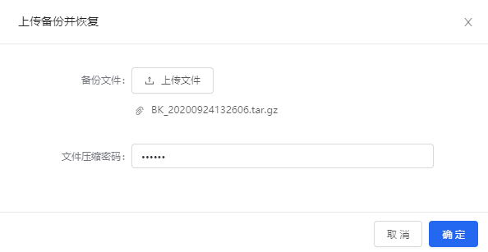

图8-9-7 上传备份并恢复

## 数据清理

进入[系统->数据清理]页面，如图8-10-1所示，可以手动或者自动清理备份文件、运行日志和审计日志，释放内存空间。

手动清理：选择日期，清理日期前的本地备份文件、运行日志和审计日志，单击<清理>，立即清理。

自动清理：设置超过阈值，超过阈值后，会自动清理日志，如果勾选了转储，会转储后再清理，转储配置如图8-10-2所示。设置小于阈值，低于阈值后悔自动停止清理。到了配置的天数后，不管阈值在什么范围，会自动清理审计日志。

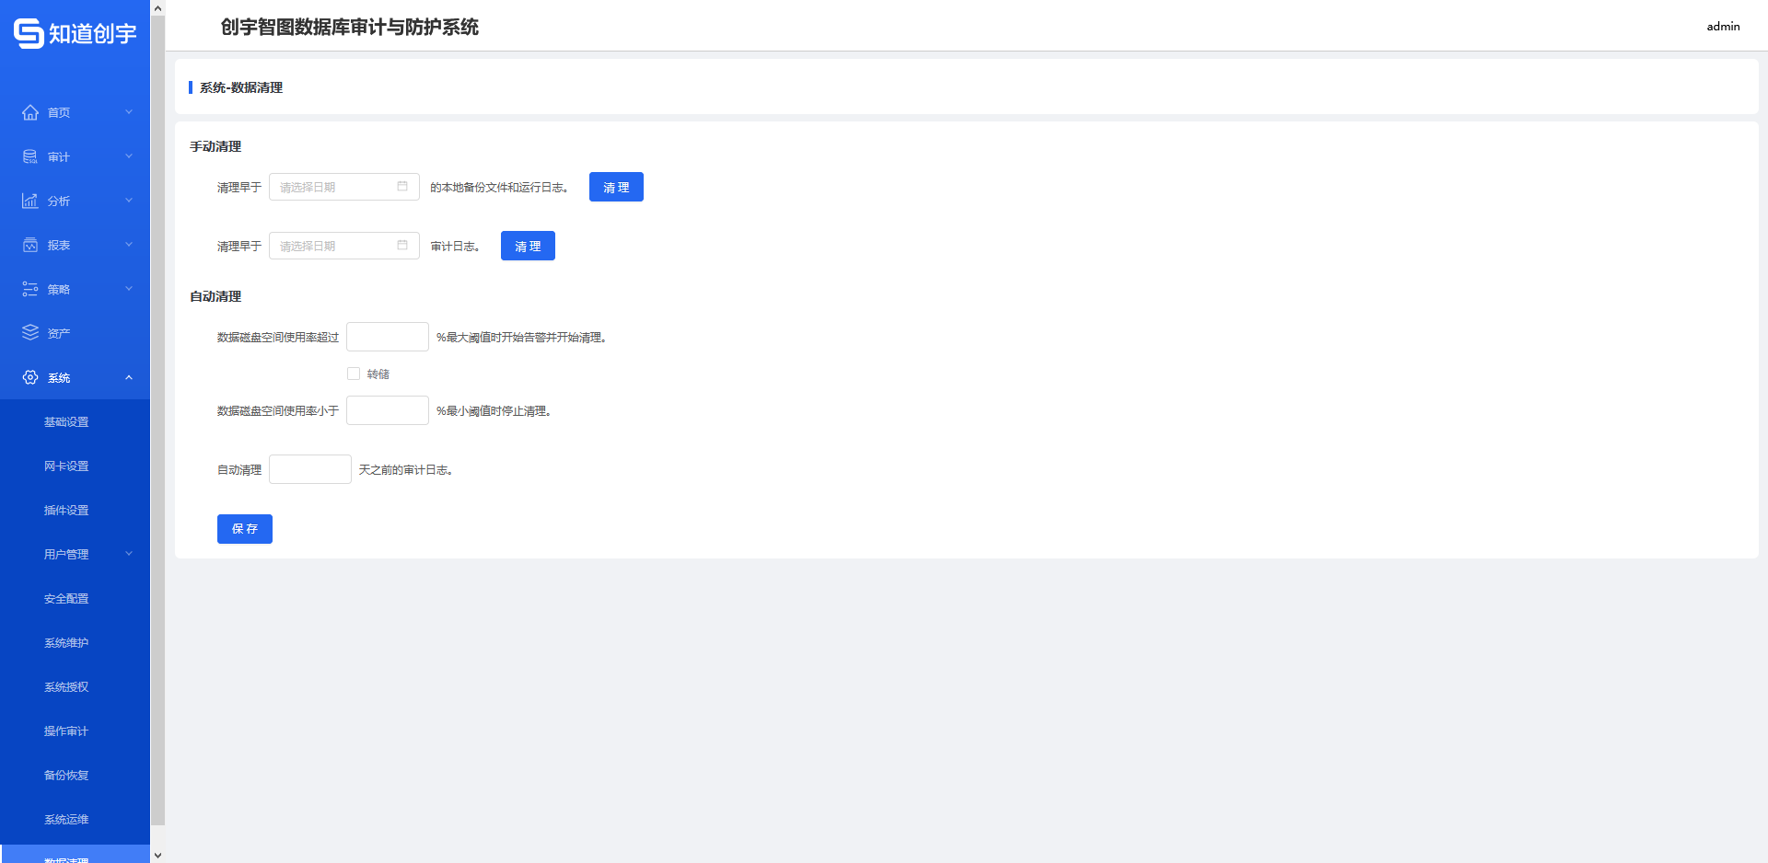

图8-10-1 数据清理

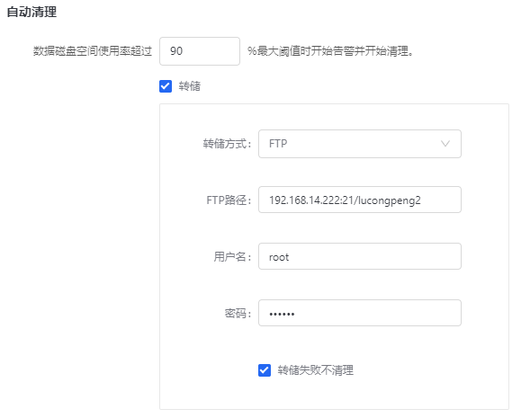

图8-10-2 转储配置